**LAPORAN**

**TUGAS KELOMPOK**

**DESAIN USER INTERFACE**

**SEMESTER GENAP 2017 – 2018**

**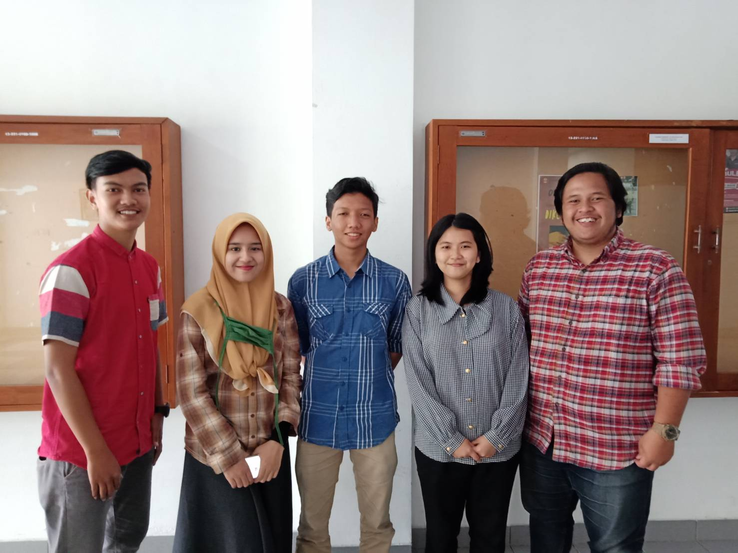**

**Disusun Oleh:**

**COMEL – Kelas A – 2016**

Ketua: Patricia Joanne (140810160065)

Anggota:

- Tasya Amanda Adinegara (140810160003)  
- Muhammad Fariz (140810160011)  
- Alif Naufal Hakim (140810160029)  
- Fidriyanto Rizkillah (140810160043)

**Program Studi S-1 Teknik Informatika**

**Departemen Ilmu Komputer**

**Fakultas Matematika & Ilmu Pengetahuan Alam**

**Universitas Padjadjaran**

**2018**

# DAFTAR ISI

[Daftar Isi 2](#_Toc516054840)

[Kata Pengantar 3](#_Toc516054841)

[Sprint 1: *User Requirement* 4](#_Toc516054842)

[1. Penentuan Responden untuk User Research 4](#_Toc516054843)

[2. Metode User Research yang Digunakan 5](#_Toc516054844)

[3. Skenario Pelaksanaan User Research 5](#_Toc516054845)

[4. Instrumen User Research 6](#_Toc516054846)

[5. Hasil User Research 10](#_Toc516054847)

[6. Kendala Pelaksanaan User Research 18](#_Toc516054848)

[Sprint 2: *Designing Alternatives* 20](#_Toc516054849)

[1. Alternatif Desain 1 20](#_Toc516054850)

[2. Alternatif Desain 2 22](#_Toc516054851)

[3. Metode Memilih Desain dan Menyimpulkan Desain Terpilih 25](#_Toc516054852)

[4. Kendala Pelaksanaan Pemilihan Desain 28](#_Toc516054853)

[Sprint 3: *Prototyping* 29](#_Toc516054854)

[1. Lingkungan Pengembangan UI Moodle 29](#_Toc516054855)

[2. Hasil Pengembangan UI Moodle 29](#_Toc516054856)

[3. Pengujian Internal UI Moodle 34](#_Toc516054857)

[4. Tata Cara Setting UI Moodle yang Dikembangkan 37](#_Toc516054858)

[5. Proses Deployment Moodle & UI 39](#_Toc516054859)

[Sprint 4: *Evaluation* 40](#_Toc516054860)

[1. Penentuan Responden untuk Usability Testing 40](#_Toc516054861)

[2. Instrumen Usability Testing 40](#_Toc516054862)

[3. Hasil Usability Testing 46](#_Toc516054863)

[4. Penentuan Responden untuk Heuristic Evaluation 48](#_Toc516054864)

[5. Instrumen Heuristic Usability (Nielsen) 48](#_Toc516054865)

[6. Hasil Heuristic Evaluation 51](#_Toc516054866)

[7. Kendala Selama Evaluation 51](#_Toc516054867)

[Sprint 5: *Refinement*, *Deployment*, & *Final Report* 52](#_Toc516054868)

[1. Daftar Hasil Revisi UI Moodle 52](#_Toc516054869)

[2. Screen Shot Media Promosi UI Moodle (Poster) 53](#_Toc516054870)

[Referensi 55](#_Toc516054871)

[Biodata Singkat Anggota Tim 56](#_Toc516054872)

# KATA PENGANTAR

Puji syukur ke hadirat Tuhan Yang Maha Esa atas segala rahmatNya sehingga laporan proyek mata kuliah Design User Interface ini dapat tersusun hingga selesai. Tidak lupa kami juga mengucapkan banyak terima kasih atas bantuan dari pihak yang telah berkontribusi dengan memberikan sumbangan baik materi maupun pikirannya baik dari teman, keluarga, maupun dosen yang kami hormati Ibu Mira.

Harapan kami semoga laporan ini dapat menambah pengetahuan dan pengalaman bagi para pembaca dan untuk ke depannya dapat memperbaiki bentuk maupun menambah isi laporan agar menjadi lebih baik lagi.

Karena keterbatasan pengetahuan maupun pengalaman kami, kami yakin masih banyak kekurangan dalam laporan ini. Oleh karena itu, kami sangat mengharapkan saran dan kritik yang membangun dari pembaca demi kesempurnaan laporan ini.

Jatinangor, Juni 2018

Penyusun

# Sprint 1: *User Requirement*

Dalam memperoleh user requirement mengenai moodle *theme* yang akan dibangun, perlu dilakukan *user research* menggunakan metode *user-centered design*. Berikut ini tahapan yang kami lakukan untuk Sprint 1 ini.

## Penentuan Responden untuk User Research

Berikut ini adalah tabel daftar nama responden yang bersedia untuk dimintai informasi rancangan desain user interface dari situs <http://cs-learning.net>.

|  |  |  |  |  |
| --- | --- | --- | --- | --- |
| **NO.** | **NAMA** | **NPM** | **USIA** | **Jenis Kelamin** |
| 1 | Yunilucki Siswantari | 140810140013 | 21 | Perempuan |
| 2 | Rifki Muhammad | 140810140020 | 22 | Laki-laki |
| 3 | Fahmi Surya N. | 140810140058 | 21 | Laki-laki |
| 4 | Eka Q.M.S. | 140810140062 | 22 | Laki-laki |
| 5 | Ahmad Rizki | 140810140067 | 22 | Laki-laki |
| 6 | Naufal Nurfikri Alwan | 140810150007 | 21 | Laki-laki |
| 7 | Syafiqah Husna | 140810150009 | 20 | Perempuan |
| 8 | Andy Anggara | 140810150011 | 21 | Laki-laki |
| 9 | Dicky Abdul Baki | 140810150012 | 21 | Laki-laki |
| 10 | Dwiki Nurkurniawan | 140810150014 | 20 | Laki-laki |
| 11 | Syafira Predeisyanti | 140810150016 | 20 | Perempuan |
| 12 | Tyara Salsabila | 140810150019 | 20 | Perempuan |
| 13 | Windy Putri Shabrina | 140810150020 | 20 | Perempuan |
| 14 | Ikhwanul Murtadlo N. | 140810150031 | 20 | Laki-laki |
| 15 | Muhamad Yusrizan | 140810150041 | 22 | Laki-laki |
| 16 | Fatan Aufa Ahdiy | 140810150064 | 20 | Laki-laki |
| 17 | M. Umar Fadhlullah | 140810150069 | 21 | Laki-laki |
| 18 | M. Ahsan Nurrijal | 140810160004 | 19 | Laki-laki |
| 19 | Dio Satyaloka | 140810160005 | 19 | Laki-laki |
| 20 | Fajar Adiyansyah Rahiq | 140810160006 | 20 | Laki-laki |
| 21 | Kevin A.A.J. Waworontu | 140810160012 | 19 | Laki-laki |
| 22 | Fikri Ikhsan | 140810160016 | 20 | Laki-laki |
| 23 | Herizal Kurniawan | 140810160019 | 20 | Laki-laki |
| 24 | Muhammad Viqri F. | 140810160027 | 20 | Laki-laki |
| 25 | M. Fahmi Irfananda | 140810160028 | 19 | Laki-laki |
| 26 | M. Nur Anbiya Pohan | 140810160031 | 19 | Laki-laki |
| 27 | Yaumi Hadi | 140810160039 | 19 | Laki-laki |
| 28 | Yehezkiel Yosua | 140810160041 | 19 | Laki-laki |
| 29 | Hilya Tsaniya Ismet | 140810160046 | 18 | Perempuan |
| 30 | Baby Cattleya G.P. | 140810160048 | 19 | Perempuan |
| 31 | Zaenal Muttaqien | 140810160051 | 19 | Laki-laki |
| 32 | Ibnu Ahsani | 140810160054 | 20 | Laki-laki |
| 33 | M. Rifqy Aulia Akbar | 140810160055 | 20 | Laki-laki |
| 34 | Shofiyyah Nadhiroh | 140810160057 | 18 | Perempuan |
| 35 | Bariq Mbani | 140810160064 | 20 | Laki-laki |
| 36 | Risyad Pangestu | 140810170003 | 19 | Laki-laki |
| 37 | Agnes Hata | 140810170011 | 19 | Perempuan |
| 38 | Tivani Shakilla Ervi | 140810170014 | 18 | Perempuan |
| 39 | Rifaa’ Zalfaa’ | 140810170031 | 18 | Perempuan |
| 40 | Marcell Antonius | 140810170034 | 19 | Laki-laki |
| 41 | Ghema Allan Ferdiansyah | 140810170048 | 19 | Laki-laki |
| 42 | Victor Wijaya | 140810170057 | 19 | Laki-laki |

## Metode User Research yang Digunakan

Metode User Research yang kami gunakan adalah ***Survey***, dalam hal ini kami melakukannya secara *online*. Kami memilih *online survey* karena penggunaannya sangat mudah. *Online survey* bersifat *real time collaboration*, artinya orang banyak dapat bekerja dalam satu berkas dalam satu waktu dan setiap perubahannya disimpan secara otomatis. Kami menggunakan *online survey* yang menjadi salah satu fitur unggulan dari Google yaitu **Google Form** karena Google Form sudah menjadi salah satu *online form* yang banyak digunakan oleh masyarakat umum di dunia. Keunggulan dari Google Form diantaranya, tersimpan secara aman dalam akun Google sehingga tidak takut lagi jika data hilang atau terkena virus.

## Skenario Pelaksanaan User Research

Langkah pertama yang kami lakukan adalah menentukan tujuan dari *survey* yang akan kami lakukan yang tidak lain adalah mengetahui *user requirement* dari situs <http://cs-learning.net> yaitu situs pembelajaran *online* mahasiswa Teknik Informatika Unpad. Setelah itu kami menentukan responden yang akan menjadi *sample* dari penelitian kami yaitu para pengguna situs tersebut tidak lain adalah para mahasiswa Teknik Informatika Unpad. Untuk mengefektifkan waktu, maka kami menyepakati untuk melakukan *survey* secara *online*. Kami memilih Google Form dengan alasan yang sudah dijelaskan pada bagian sebelumnya. Kemudian kami mempersiapkan pertanyaan-pertanyaan yang dibutuhkan untuk *survey* dengan melakukan diskusi. Setelah itu kami mengolah pertanyaan-pertanyaan tersebut ke dalam *online form*. Lalu kami menyebar *online survey* yang bisa dilihat di <http://bit.ly/DUICOMEL> kepada *sample* yang telah ditentukan. *Sample* yang kami butuhkan paling sedikit 30 orang mahasiswa aktif Teknik Informatika Unpad yang masing-masing angkatannya harus terdiri dari paling sedikit 5 orang. Setelah itu hasil *survey* yang didapatkan kami analisis dan terakhir kami membuat laporan dari hasil *survey* tersebut.

## Instrumen User Research

Metode o*nline survey* yang kami lakukan menggunakan Google Form yang dapat dicek pada link <http://bit.ly/DUICOMEL>. Berikut ini adalah pertanyaan-pertanyaan yang disampaikan di form tersebut:

Section 1: Data Diri

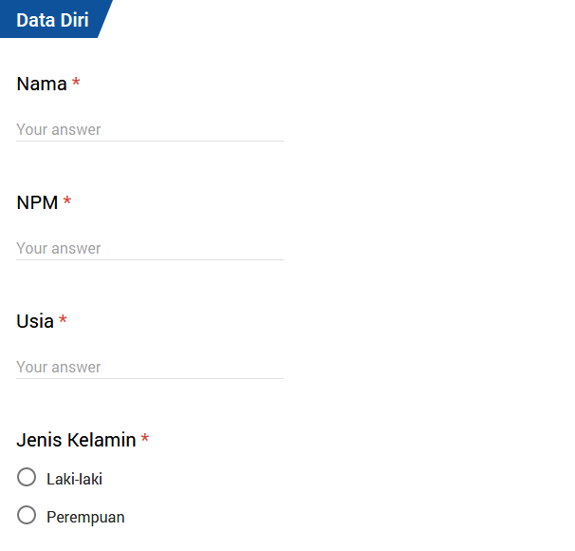

Section 2: Aktivitas

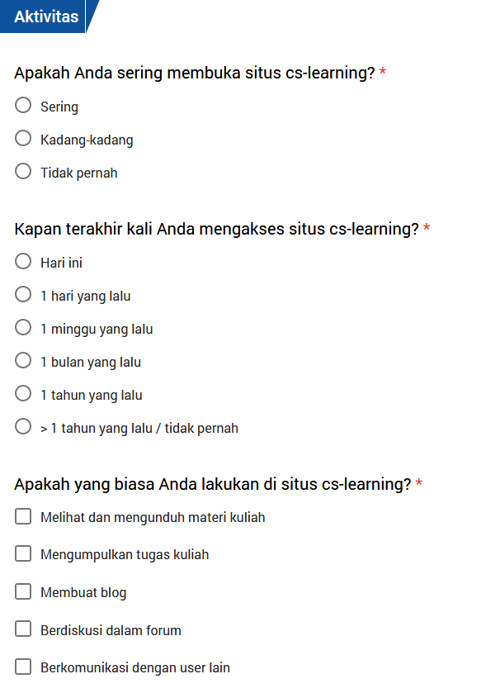



Section 3: Fitur

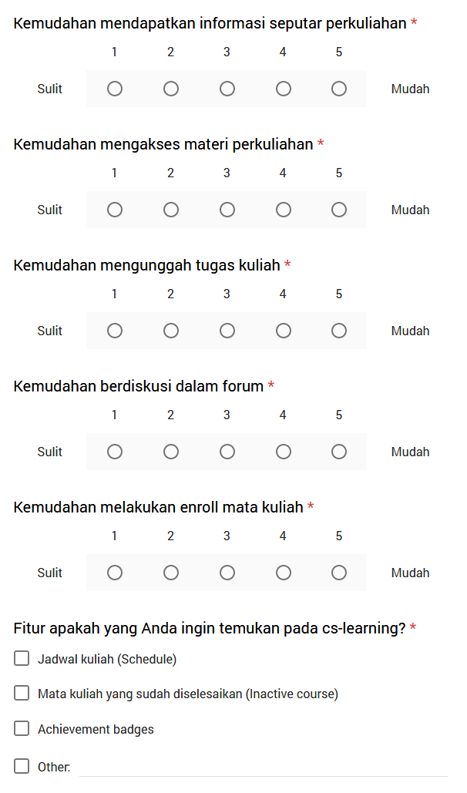



Section 4: Layout

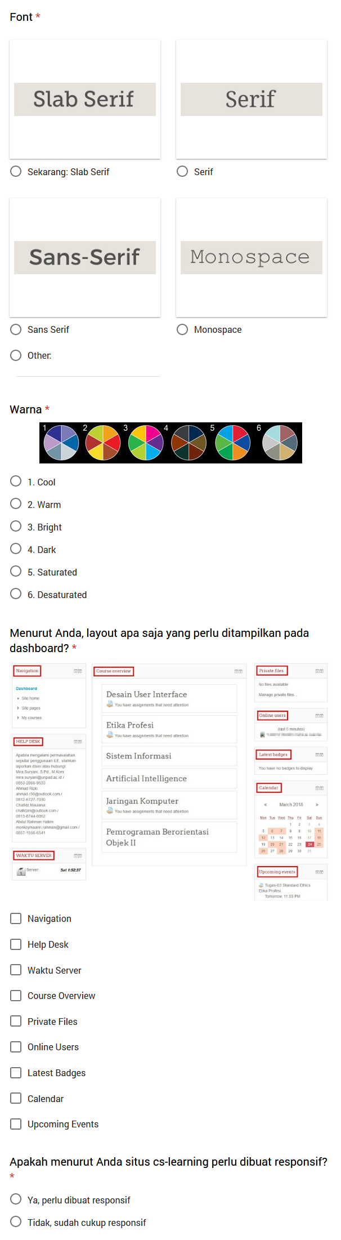





Section 5: Rekomendasi

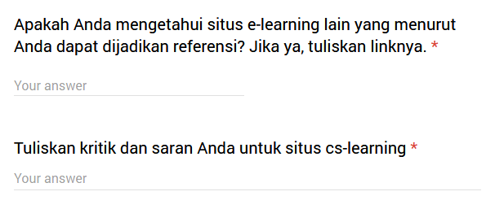

## Hasil User Research

Berikut ini adalah hasil dari *survey* yang telah kami lakukan. Data berikut ini murni merupakan jawaban dari 42 mahasiswa aktif Teknik Informatika Unpad yang telah menjadi responden dalam *survey* kami.

Section 2: Aktivitas

Dari grafik tersebut dapat disimpulkan jika banyak mahasiswa Teknik Informatika Unpad yang hanya kadang-kadang saja membuka <http://cs-learning.net>.

Dari grafik tersebut dapat disimpulkan jika sebagian besar mahasiswa Teknik Informatika Unpad mengakses situs <http://cs-learning.net> sekitar 1 minggu yang lalu. Namun cukup banyak juga yang mengakses situs tersebut pada hari ini (tanggal survey: 25-26 Maret) dan kemarin (berarti 24-25 Maret).

Dari grafik tersebut dapat disimpulkan bahwa mahasiswa Teknik Informatika Unpad biasa mengakses situs <http://cs-learning.net> sebagian besar hanya untuk melihat dan mengunduh materi kuliah serta mengumpulkan tugas kuliah. Sementara ketiga fungsi lain dari situs ini masih belum dipergunakan secara maksimal.

Section 3: Fitur

Dari grafik tersebut dapat disimpulkan sebagian besar mahasiswa Teknik Informatika Unpad merasa cukup mudah mendapatkan informasi seputar perkuliahan di situs <http://cs-learning-net>.

Dari grafik tersebut dapat disimpulkan sebagian besar mahasiswa Teknik Informatika Unpad merasa mudah mengakses materi perkuliahan di situs <http://cs-learning-net>.

Dari grafik tersebut dapat disimpulkan sebagian besar mahasiswa Teknik Informatika Unpad merasa mudah mengunggah tugas kuliah di situs <http://cs-learning-net>.

Dari grafik tersebut dapat disimpulkan sebagian besar mahasiswa Teknik Informatika Unpad merasa cukup mudah berdiskusi dalam forum di situs <http://cs-learning-net>. Namun pada grafik ini ditemukan ada 7 orang yakni 16,7% dari responden menyatakan bahwa mereka merasa kesulitan berdiskusi dalam forum. Selain itu nilai yang cukup tinggi didapat dari responden yang memberikan nilai 2 yang berarti cukup sulit.

Dari grafik tersebut dapat disimpulkan sebagian besar mahasiswa Teknik Informatika Unpad merasa cukup mudah melakukan enroll mata kuliah di situs <http://cs-learning-net> dilihat dari para responden yang memberikan nilai 3 dan 4. Pada kasus ini juga ditemukan 5 responden yang menjawab sangat mudah dan sisanya cukup sulit dan sulit.

Dari grafik tersebut dapat disimpulkan beberapa permintaan fitur tambahan untuk <http://cs-learning.net> seperti *schedule*, *inactive course*, *achievement badges*, dan 4 yang menjawab lain-lain meminta *notification* (3 orang) dan *assignment tab* yang menampilkan apa saja tugas yang sudah dan belum dikerjakan (1 orang). Namun karena pada mata kuliah ini kami hanya dipersilakan untuk mengubah UI, maka fitur-fitur ini diharapkan dapat ditambahkan pada masa mendatang oleh pihak yang mengurus situs ini.

Section 4: Layout

Dari grafik tersebut dapat disimpulkan bahwa mahasiswa Teknik Informatika Unpad menyukai font bertipe **Sans Serif** sebagai *font-family* situs ini. Font tipe ini akan kami pakai sebagai tampilan desain situs <http://cs-learning.net> karya kami.

Dari grafik tersebut dapat disimpulkan bahwa mahasiswa Teknik Informatika Unpad menyukai warna berpalette **Cool** sebagai *color palette* situs ini. Palet ini akan kami pakai sebagai tampilan desain situs <http://cs-learning.net> karya kami.

Dari grafik tersebut dapat disimpulkan bahwa mahasiswa Teknik Informatika Unpad kurang membutuhkan **Latest Badges**, **Private Files**,dan **Online Users**.Maka dari itu ketiga layout tersebut akan kami pertimbangkan untuk disembunyikan pada tampilan desain situs <http://cs-learning.net> karya kami.

Dari grafik tersebut dapat disimpulkan bahwa mahasiswa Teknik Informatika Unpad merasa situs <http://cs-learning.net> masih kurang responsif terutama pada layar smartphone. Maka dari itu kami akan mencari moodle theme yang **responsif** baik pada layar browser maupun smartphone sebagai tampilan desain situs <http://cs-learning.net> karya kami.

Section 5: Rekomendasi

1. Berikut ini adalah daftar nama situs e-learning serupa yang disarankan oleh para responden dan mungkin dapat menjadi rujukan kami.

<https://www.geschool.net/>

<https://www.khanacademy.org/>

<https://www.udacity.com/>

<https://www.udemy.com/>

<https://www.freecodecamp.org/>

<https://www.coursera.org/>

<https://www.codecademy.com/>

<https://www.codepolitan.com/>

<https://www.edx.org/>

<https://online.stanford.edu/>

<https://www.tutorialspoint.com/>

1. Berikut ini beberapa kritik dan saran oleh para responden dan mungkin dapat menjadi rujukan kami.

Tentang UI

* Lebih **berwarna** lagi dan eyecatching.
* **Penempatan konten dan UI** secara keseluruhan belum terlalu bagus.
* **Maksimalkan tampilan** pada fitur yang sering digunakan saja, untuk fitur yang jarang dipakai lebih baik agak disembunyikan.
* Dibuat **responsif** dan **menu bar dibuat di atas**.
* Faktor utama dari **tampilan (font, warna, icon)** monoton dan tidak sinkron.
* Perlu **peningkatan di segi desain** agar lebih menarik.
* **Layoutnya diefektifkan** lagi, **warna dan fontnya** diubah menjadi yang lebih menarik.
* **Logo** kurang menarik.
* Lebih **responsive**.
* Untuk **font** cs-learning sekarang harus sinkron, **warna** juga, jangan terlalu banyak konten sehingga saat dibuka **di hp tampilannya kadang hancur**.

Tentang UX

* **Menunya susah ditemukan**.
* **Home**nya agak berbelit-belit.
* Tingkatkan UX dan UInya, untuk **enroll mata kuliah** cukup sulit.
* Mempermudah **enroll matkul** yang ingin diambil, di sort menurut kurikulum atau apapun itu.
* Lebih dimanfaatkan **fungsional**nya.
* Lebih **simple tapi fungsional**.
* Otomatis ter-**enroll dengan mata kuliah** terkait sesuai dengan KRS. Jadi tidak perlu untuk enroll lagi.
* Semoga bisa lebih baik, terkhusus dalam pengadaan fitur yang harus disertai dengan **sosialisasi yang baik** guna dimanfaatkan secara luas dengan tepat oleh para pengguna e-learning, sebagai contoh fitur Private Files.

Lain-lain

* Tolong fitur **push notification** diimplementasikan.
* Semiga semakin menarik dan **tidak down lagi servernya** soalnya kalo buka di Chrome suka gabisa.
* Saat submit tugas, **tidak ada penanda kalau tugas itu sudah disubmit atau belum** karena harus dichecklist manual.
* **Menambah referensi yang menarik** mahasiswa dan perlu adanya referensi pembelajaran yang terkait dalam jurnal.
* Perlu dibuat **notifikasi** seperti Facebook.
* Semoga fitur **notifikasi** segera diimplementasikan.
* Sarannya mungkin dapat dibuat fitur **reminder** yang dapat tersambung ke hp jadi kalau ada tugas bisa langsung terkoneksi ke hp.

## Kendala Pelaksanaan User Research

Selama proses pelaksanaan *user research*, ada kalanya kami mendapatkan kendala yang mungkin menghambat pekerjaan kami. Berikut ini beberapa kendala yang kami alami beserta solusi yang kami usahakan:

* + - * **Data tidak diisi dengan benar.**

Solusi: berhubung responden yang kami butuhkan adalah orang-orang yang kami kenal di lingkungan Teknik Informatika Unpad maka jika ada data yang tidak diisi dengan benar kami akan menanyakan secara langsung kepada orang tersebut.

* + - * **Screening lemah, responden harus orang yang sudah pernah menggunakan aplikasi tersebut.**

Solusi: berhubung responden yang kami butuhkan adalah mahasiswa Teknik Informatika Unpad yang mengenal <http://cs-learning.net> maka sasaran kami diusahakan lebih banyak kepada mahasiswa 3 angkatan terbawah, karena untuk mahasiswa tingkat atas biasanya sudah agak jarang menggunakan situs tersebut apalagi jika sudah lulus.

* + - * **Responden malas memberi alasan yang lebih detail.**

Solusi: kami mengusahakan agar survey kami tidak membosankan dengan memberikan pertanyaan-pertanyaan yang mendasar terlebih dahulu pada pertanyaan section 3 (fitur) dan section 4 (layout) untuk memancing mereka terpikirkan hal-hal yang kurang maupun belum ada pada <http://cs-learning.net> baru setelah itu pada section 5 (rekomendasi) mereka bisa memberikan jawaban yang panjang jika dirasa ada yang ingin disampaikan di pertanyaan kritik dan saran.

* + - * **Standarisasi metodologi memaksa peneliti merancang pertanyaan umum sehingga menghapus keunikan tiap responden.**

Solusi: kami memang membuat pertanyaan-pertanyaan yang mendasar namun ada section 5 (rekomendasi) yang dapat menampung berbagai macam kritik dan saran responden sehingga kami masih bisa menerima berbagai ‘keunikan’ dari responden.

* + - * **Peneliti harus memastikan bahwa sejumlah besar *sample* memberikan respon.**

Solusi: di awal kami menargetkan jumlah minimal dari tiap angkatan untuk menjadi responden kami yaitu 2014 minimal 5 orang, 2015 minimal 10 orang, 2016 minimal 10 orang, dan 2017 minimal 5 orang. Jika dirasa masih belum memenuhi target maka kami akan terus menghubungi beberapa responden yang kami kenal secara langsung untuk meminta mereka menjadi responden kami.

* + - * **Karena ini merupakan *online survey*, identitas responden bisa jadi hanya bohongan atau bisa jadi juga mengisi dua kali.**

Solusi: untuk kasus mencari responden dengan meminta secara langsung kepada responden yang diinginkan, kami bisa langsung cek hasil responnya untuk memastikan memang mereka yang mengisi. Sementara untuk kasus penyebaran *survey* di grup-grup sosial media, kami bisa meminta mereka yang sudah mengisi agar memberitahu kami entah itu bilang “*Done*” dan semacamnya.

# Sprint 2: *Designing Alternatives*

## Alternatif Desain 1

|  |  |  |  |
| --- | --- | --- | --- |
| Nama Desain | : | Welcome to ILE Depilkom Unpad | |
| Spesifikasi | : | Font  Warna | : Raleway  : #2A344D #4C768C #CAEBF2 #FFFFFF |
| Filosofi Desain | : | Desain ini dirancang oleh Patricia Joanne dengan dominasi warna beraksen biru gelap dan ditambah kata sambutan formal yang internasional yaitu “Welcome”. Pada halaman ini terdapat kontak yang bisa dihubungi dan juga login pada pojok kanan atas untuk mengakses fitur-fitur situs ini. Setelah login kita akan melihat bagian Dashboard dengan fitur-fiturnya yang sangat lengkap dan bermanfaat yaitu Navigation, Help Desk, Course Overview, Waktu Server, Calendar, dan Upcoming Event. Lalu jika kita memilih salah satu course dari Course Overview, maka akan muncul list materi dan kantong tugas yang mudah dilihat karena cukup mengklik *link*, materi bisa langsung diunduh dan kantong tugas akan memunculkan *modal* untuk mengunggah tugas. | |

Screenshot: 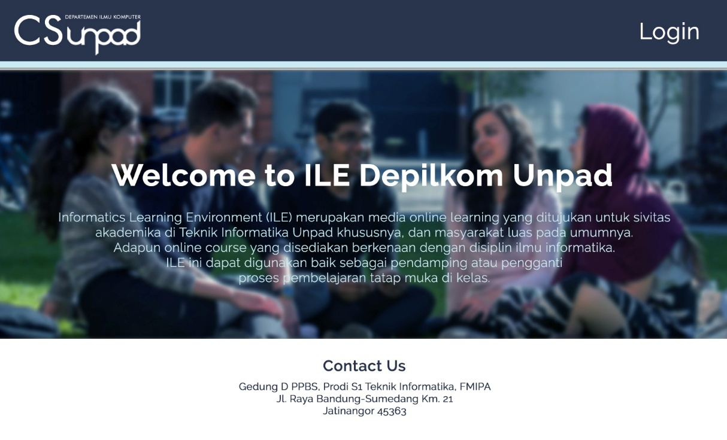

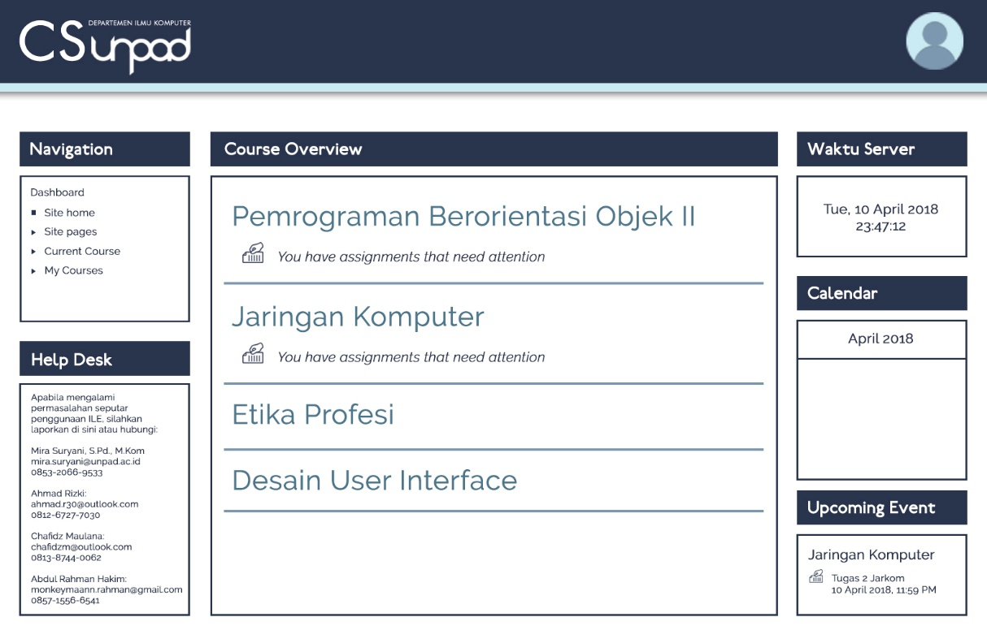

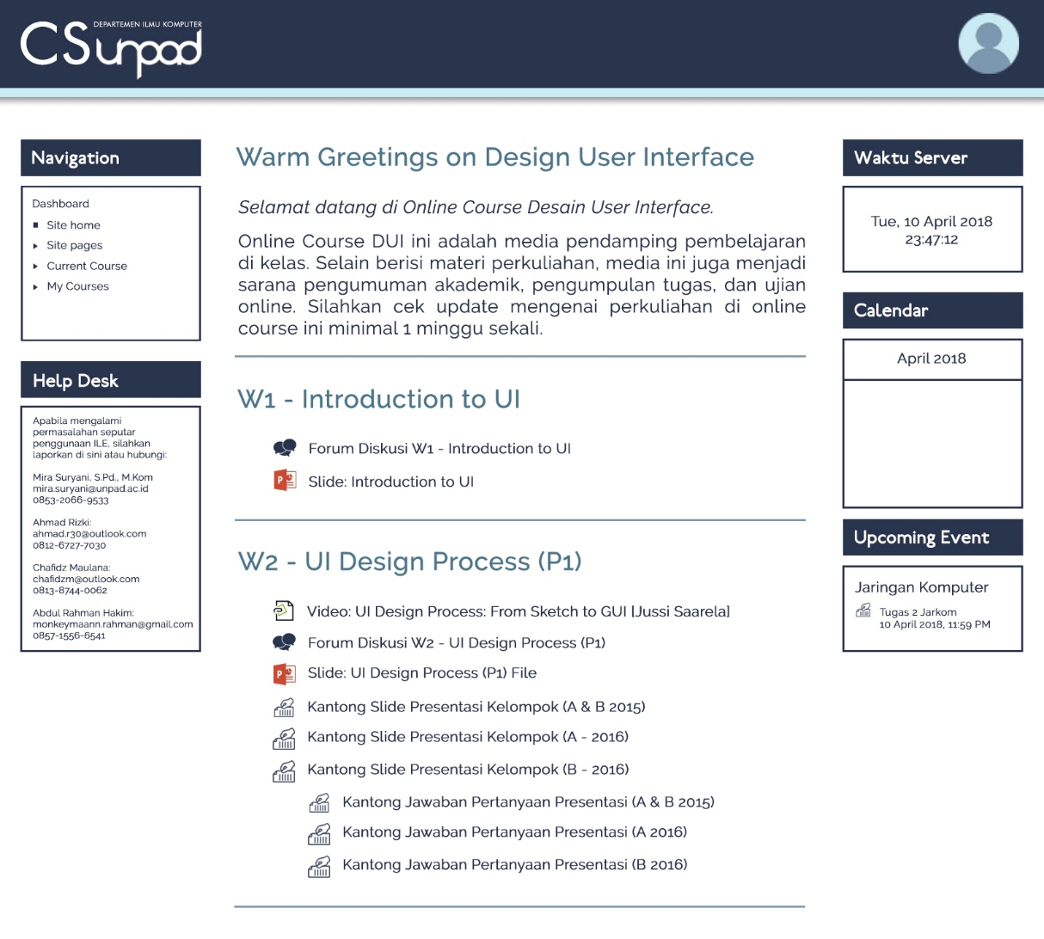

## Alternatif Desain 2

|  |  |  |  |
| --- | --- | --- | --- |
| Nama Desain | : | All Night Learning in ILE Depilkom Unpad | |
| Spesifikasi | : | Font  Warna | : Futura BT  : #2A344D #4C768C #CAEBF2 #FFFFFF |
| Filosofi Desain | : | Desain ini dirancang oleh Fidriyanto Rizkillah dengan dominasi warna beraksen biru gelap dan ditambah dengan penunjuk waktu yang cukup besar. Adapula Calendar pada bagian menu bar sebagai penunjuk waktu lainnya. Tujuannya agar kita dapat langsung melihat waktu pada saat itu sehingga kita dapat mengetahui apakah kita masih belum terlambat untuk mengumpulkan tugas dan jam berapa kita suka mengakses situs ini untuk belajar. Kebetulan palette warna yang terpilih adalah *cool* sehingga warna-warna pada situs ini juga bisa menggambarkan mahasiswa Teknik Informatika yang suka mengerjakan tugas-tugasnya sewaktu malam bahkan hingga subuh menjelang. Pada halaman ini terdapat kontak yang bisa dihubungi dan juga login pada pojok kanan atas untuk mengakses fitur-fitur situs ini. Setelah login kita akan melihat bagian Dashboard dengan fitur-fiturnya yang sangat lengkap dan bermanfaat yaitu Navigation, Help Desk, Course Overview, Waktu Server, dan Upcoming Event. Sementara untuk Calendar, Courses, dan Lab Schedule dapat diakses pada bagian menu bar. Lalu jika kita memilih salah satu course dari Course Overview, maka akan muncul list materi dan kantong tugas yang mudah dilihat karena cukup mengklik *link*, materi bisa langsung diunduh dan kantong tugas akan memunculkan *modal* untuk mengunggah tugas. | |

Screenshot:

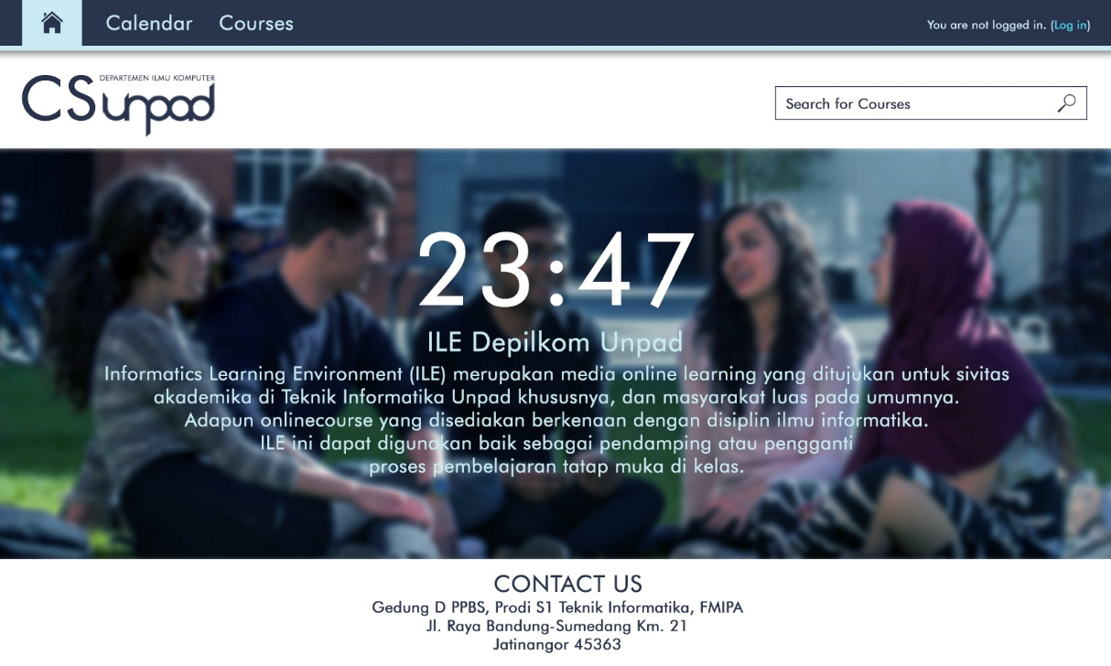

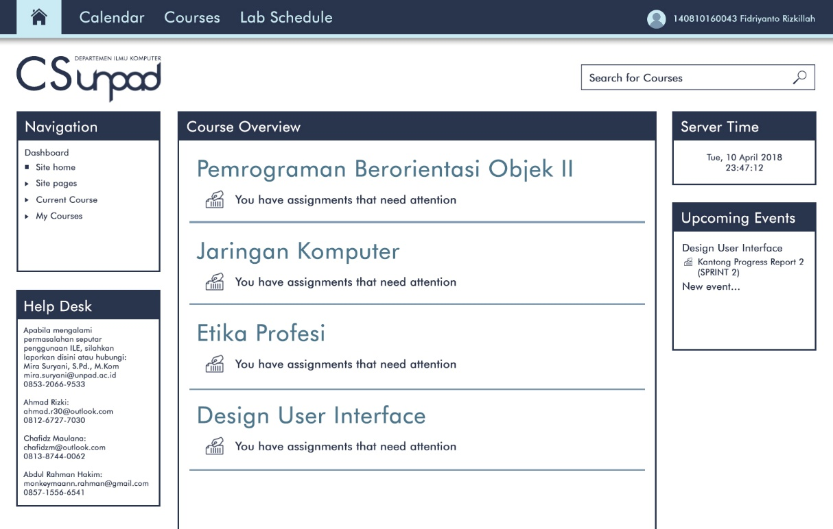

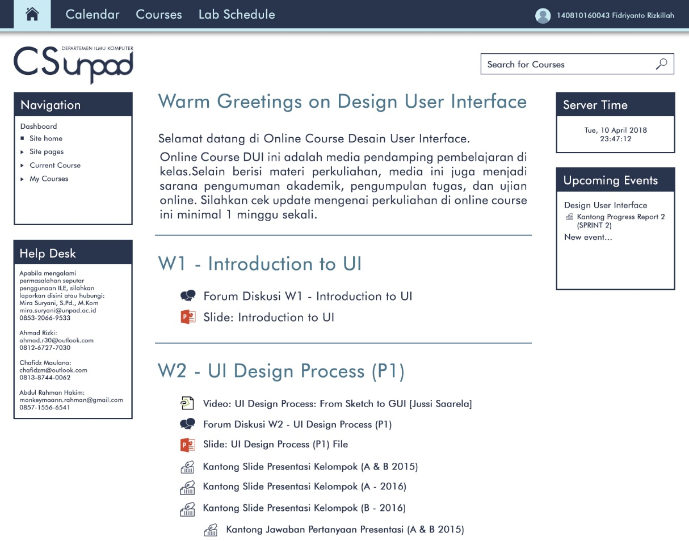

## Metode Memilih Desain dan Menyimpulkan Desain Terpilih

Dua bagian di atas adalah hasil dari desain alternatif yang telah kelompok kami buat. Sedikitnya karena keterbatasan ilmu dan waktu maka desain yang kami buat terdiri dari *Home*, *Dashboard*, dan *Course*. Namun tidak menutup kemungkinan kami masih akan tetap melanjutkan untuk melengkapi *mockup* semua halaman dalam situs <http://cs-learning.net>. Langkah selanjutnya adalah mempersiapkan kegiatan pemilihan desain dimana harus menggunakan metode yang sesuai. Terdapat dua metode yang disarankan: *Visual Analog Scale* dan *A/B Testing*. Setelah mempertimbangkan berbagai hal maka metode yang kami pilih adalah **A/B Testing**. A/B Testing kami pilih karena memiliki beberapa kelebihan diantaranya adalah pengujiannya dapat dilakukan dengan mudah dan cepat, sasaran *user* dapat dengan jelas ditentukan, dan hasil pengujiannya cukup mudah untuk diolah langsung karena hanya perlu membandingkan dua laman situs yang berbeda saja.

Di bawah ini adalah ­*flowchart* dari pelaksanaan metode A/B Testing yang telah kami lakukan.

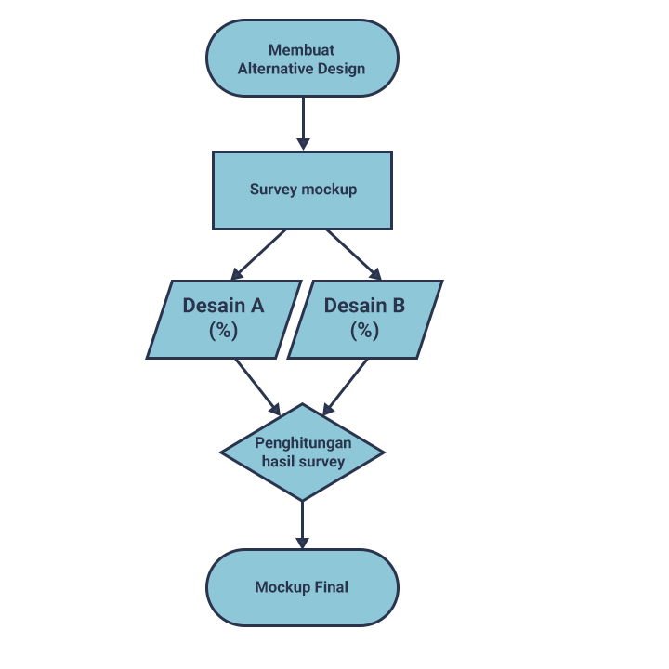

Secara singkat, berdasarkan *flowchart* di atas maka setelah kami membuat minimal dua desain alternatif, langkah selanjutnya yang kami lakukan adalah melakukan *survey*. *Survey* yang kami lakukan ini ditujukan kepada para *user* yang pada Sprint 1 telah berpartisipasi dalam *survey* yang pertama. *Survey* kedua kami dapat dicek pada link <http://bit.ly/DUICOMEL2>. Berikut di bawah ini isi dari *survey* tersebut.

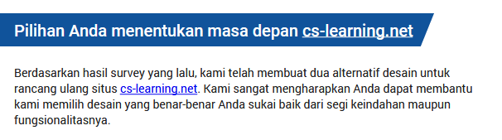

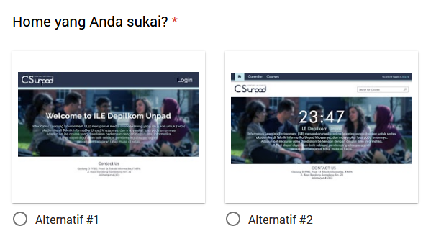

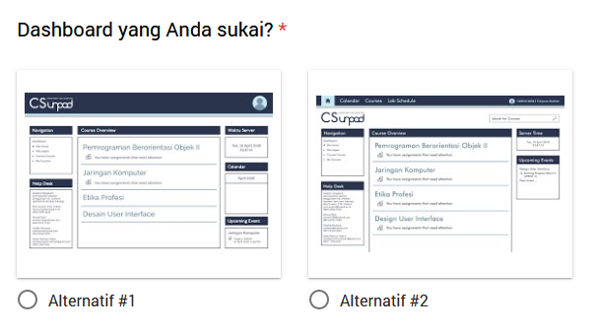



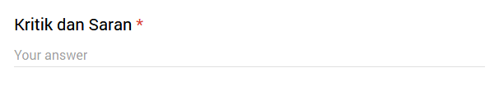

Hasil yang diperoleh berupa pilihan dari dua desain alternatif yang telah dibuat dimana yang memiliki pemilih lebih banyak akan dijadikan *mockup* final yang akan dikembangkan selanjutnya. Berikut ini adalah hasil dari *survey* tersebut.

Kesimpulan yang dapat diambil adalah prototype yang akan kami buat nantinya akan mengikuti tampilan *mockup* desain alternatif 1 karena menjadi suara terbanyak pada 2 halaman utama.

## Kendala Pelaksanaan Pemilihan Desain

Selama proses pelaksanaan *designing alternatives*, ada kalanya kami mendapatkan kendala yang mungkin menghambat pekerjaan kami. Berikut ini beberapa kendala yang kami alami beserta solusi yang kami usahakan:

* + - * **Karena sudah tahu akan menyebar *survey* ke siapa, maka kami tidak menanyakan tentang identitas sehingga sempat membuat kami bingung siapa saja yang sudah mengisi dan yang belum mengisi.**

Solusi: hal ini dapat diatasi dengan memastikan mereka telah menjawab ‘sudah mengisi’. Jika mereka hanya menjawab ‘oke’, belum tentu benar-benar sudah diisi dan pada kasus tersebut sebaiknya kita harus berinisiatif bertanya ‘apakah sudah diisi atau belum?’ kepada orang tersebut.

* + - * **Tampilan gambar pada Google Form sangat kecil sehingga gambar *mockup* tidak terlalu jelas.**

Solusi: *survey* yang kami buat meletakkan gambar *mockup* pada bagian pilihan jawaban. Seharusnya kami mengunggah gambar-gambarnya terlebih dahulu baru setelahnya memberikan pilihan jawaban berupa “Alternatif 1” dan “Alternatif 2”. Sayangnya, kami terlambat mengetahui fakta ini ketika *survey* sudah selesai dilaksanakan. Untuk ke depannya mungkin jika akan diadakan kembali *survey* serupa maka kami tidak akan mengulangi kesalahan yang sama.

* + - * **Pada sprint kali ini setidaknya dibutuhkan minimal satu orang yang cukup ahli dalam hal mendesain.**

Solusi: kelompok kami cukup beruntung karena di antara kami ada dua orang yang dapat menggunakan *tool* desain (Photoshop) dengan cukup baik. Namun meskipun begitu, dua orang tersebut tetaplah bukan seorang *UI designer* sehingga hasil desain yang dibuat mungkin masih kurang. Solusinya adalah memperdalam ilmu desain khususnya UI dari berbagai sumber di internet karena pada masa kini ilmu sudah mudah ditemukan dan yang dibutuhkan hanyalah niat dan kerajinan untuk dapat mempelajarinya. Bagi kelompok lain yang mungkin tidak punya seorang yang berpengalaman menggunakan *tool* desain, mungkin bisa menggunakan Figma atau Balsamiq sebagai *tool* alternatifnya.

# Sprint 3: *Prototyping*

## Lingkungan Pengembangan UI Moodle

Dalam proses pengembangan UI, tim kami menggunakan beberapa instrumen/*tools*, yaitu:

* Hardware : laptop untuk melakukan keseluruhan aktivitas pengembangan UI.
* Software :
  + XAMPP untuk menjalankan server Moodle.
  + Photoshop untuk mendesain *asset* seperti *icon*, logo, dan sebagainya.
  + Mozilla Firefox sebagai *browser* untuk melihat tampilan UI secara *live*.
  + Notepad++ sebagai *text editor* untuk mengedit *source code* Moodle.
* Platform : Moodle
* Situs :
  + Trello.com untuk mengontrol kegiatan kelompok dalam proses pengembangan UI.
  + Moodle.org sebagai situs resmi dari Moodle untuk mengunduh plugin Moodle seperti tema, activity, dan lain-lain.
* Bahasa Pemrograman: PHP

## Hasil Pengembangan UI Moodle

Di bawah ini adalah beberapa screenshot dari hasil pengembangan UI Moodle. Halaman yang telah kami buat terdiri dari: *Home*, *Dashboard*, *Course*, dan Kantong tugas. Selebihnya adalah default dari tema yang kami gunakan yaitu **Roshnilite** (<https://moodle.org/plugins/theme_roshnilite>). Hasil ini adalah hasil akhir setelah beberapa kali revisi pengembangan UI Moodle.

* Home

Sebelum login

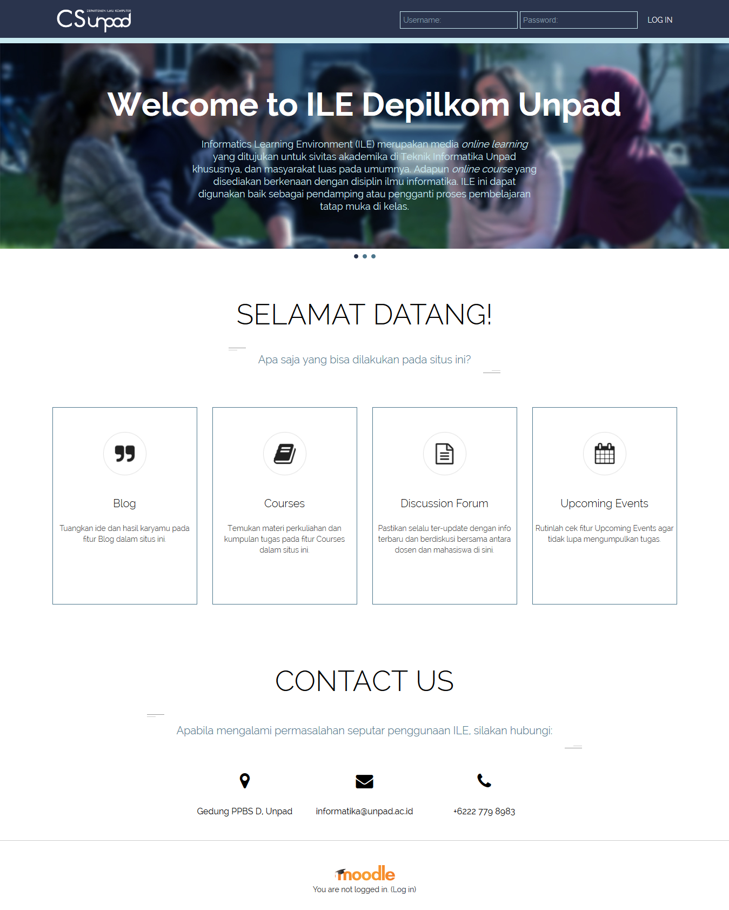

Setelah login

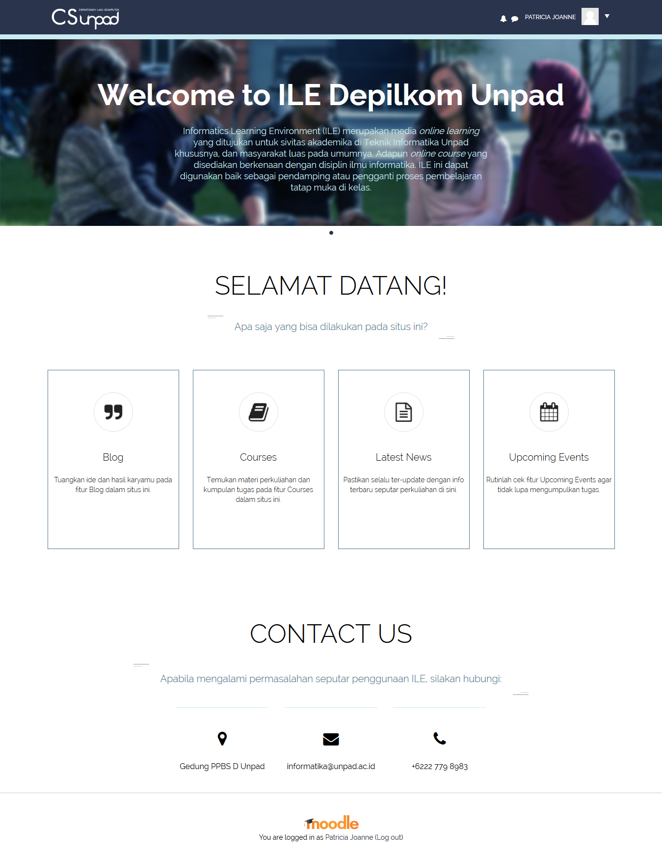

* Dashboard

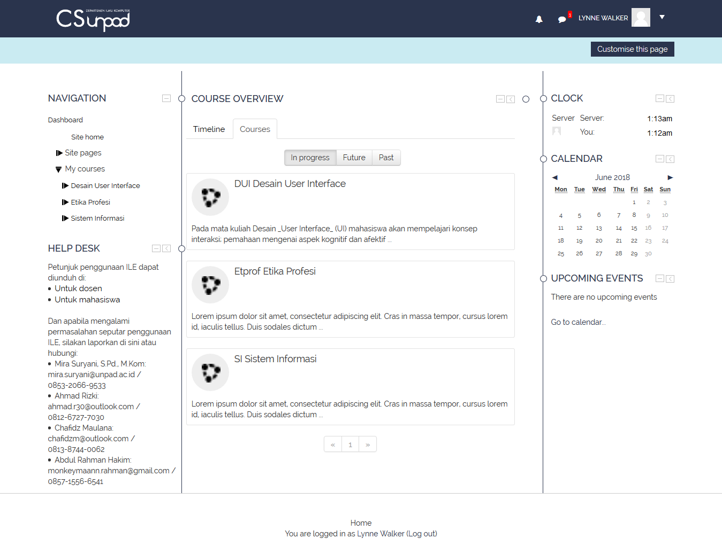

* Course

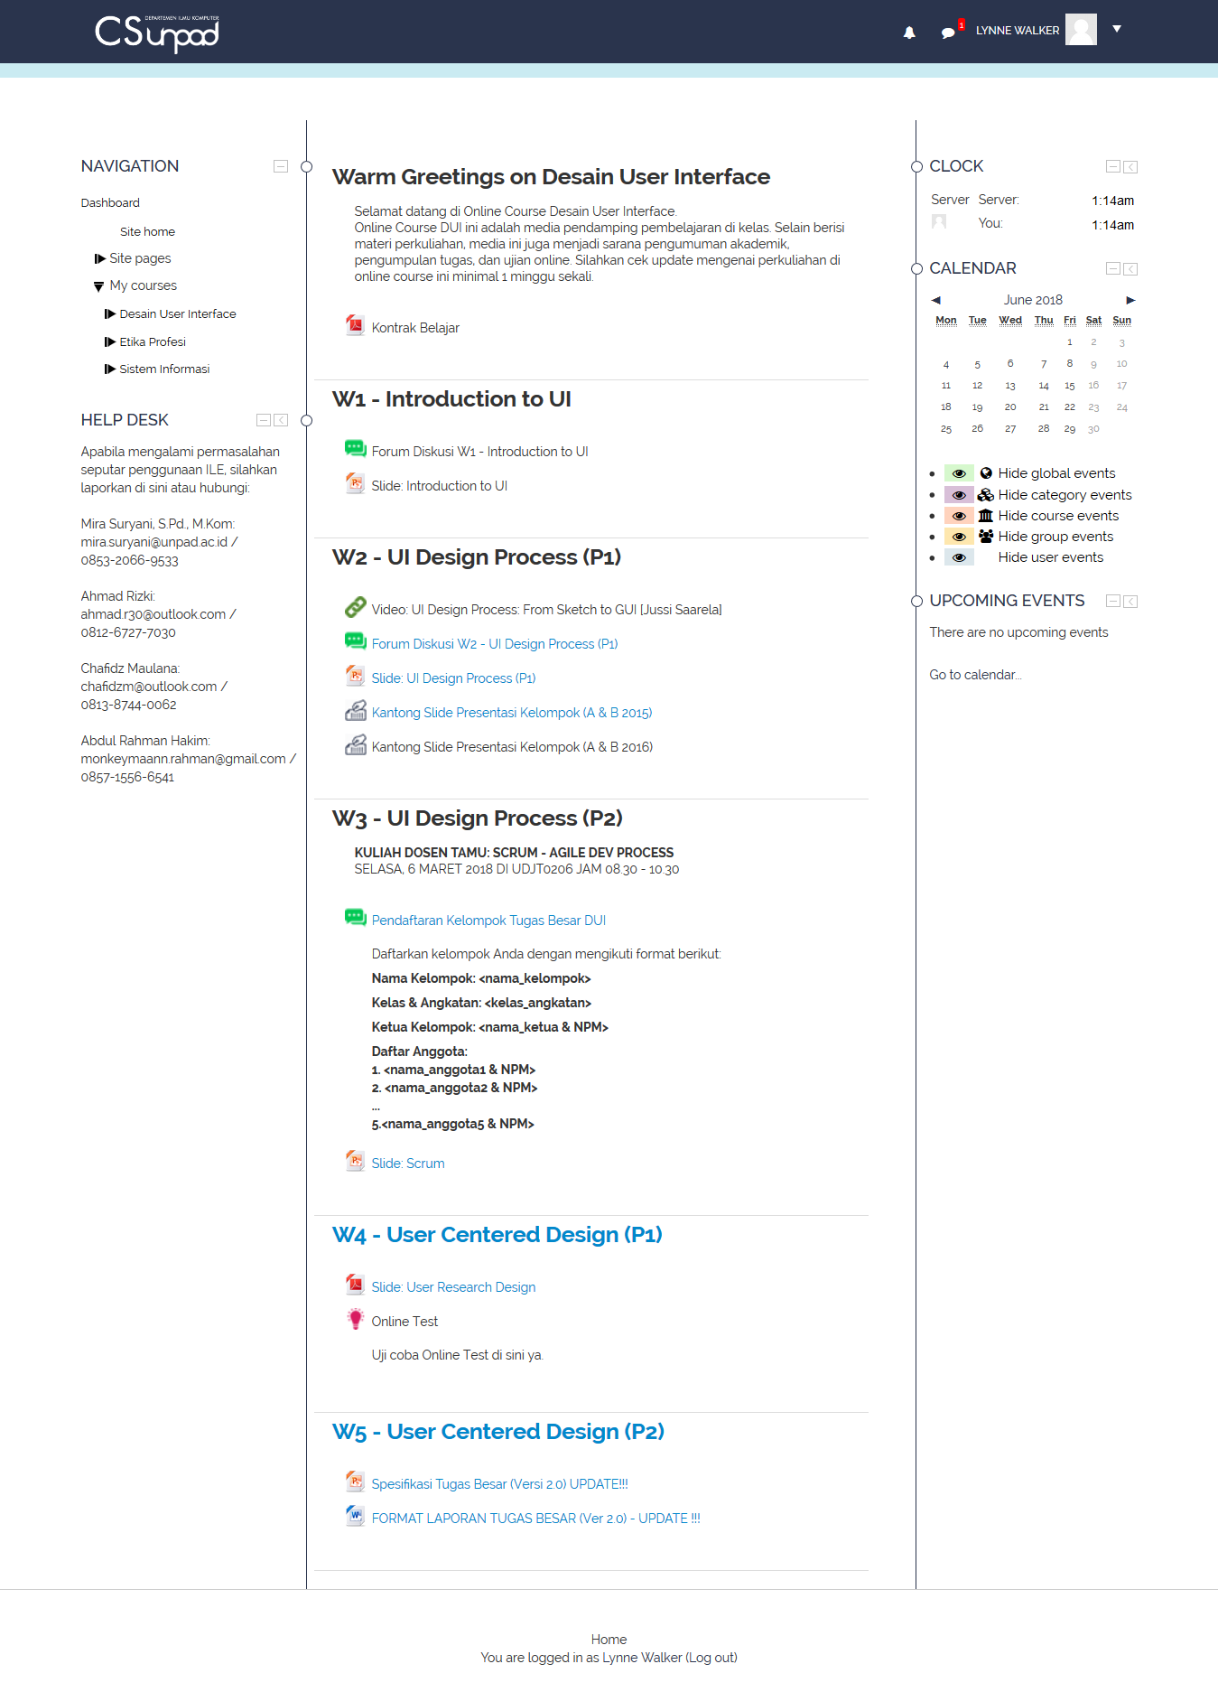

* Kantong tugas

Jika login sebagai admin, maka muncul dua tampilan yaitu *Grading summary* dan *Submission status*. Jika login sebagai *teacher* atau *student*, hanya muncul salah satunya saja yang bisa dilihat di bawah ini.

*Teacher view*

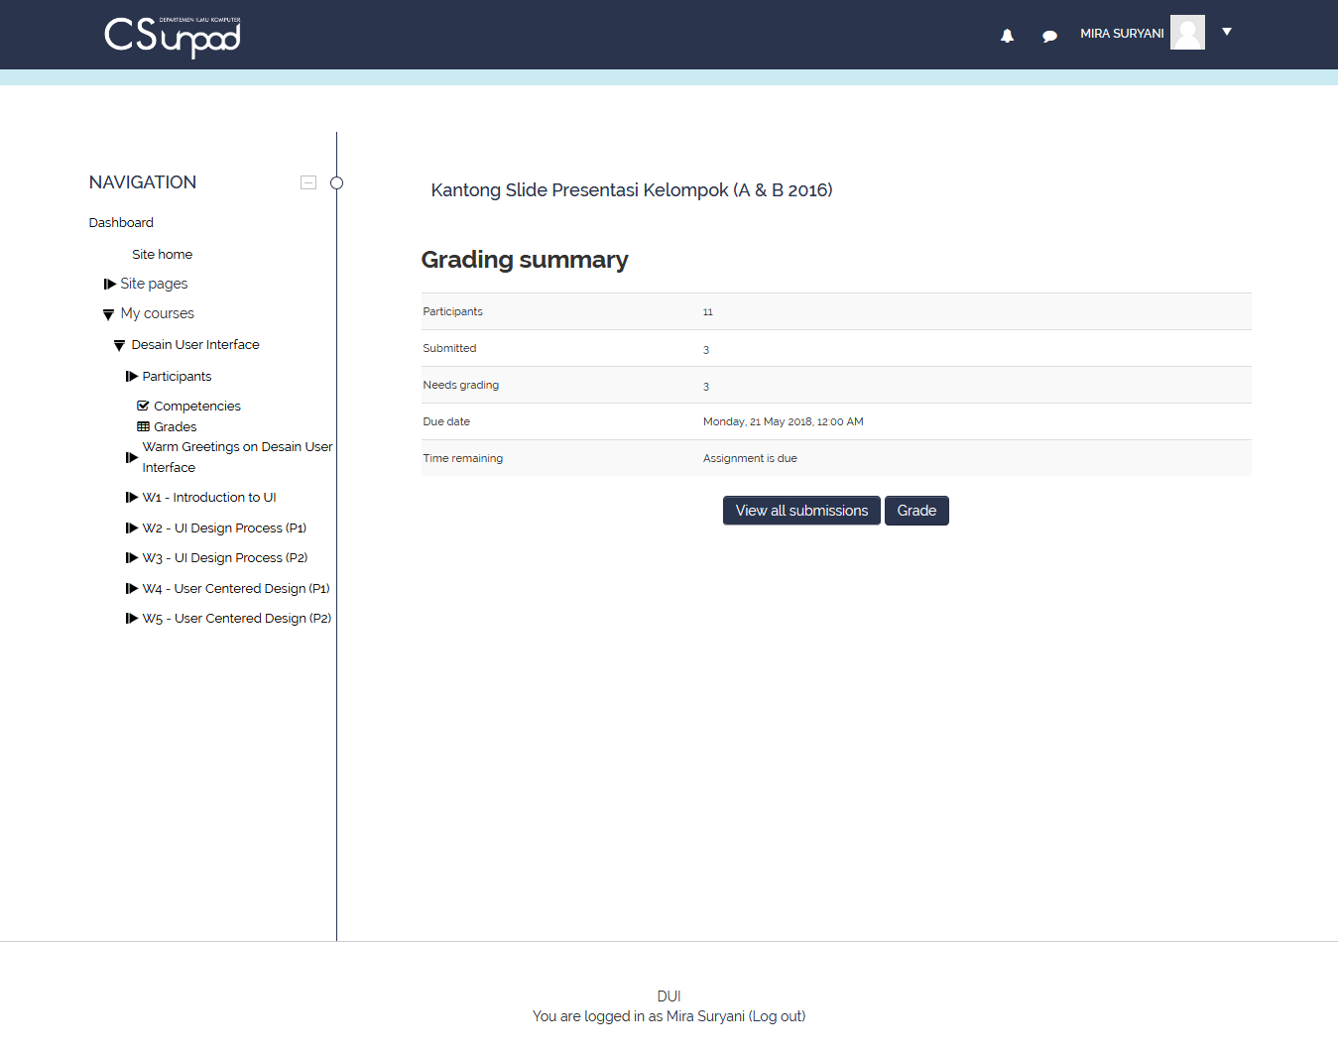

*Student view*

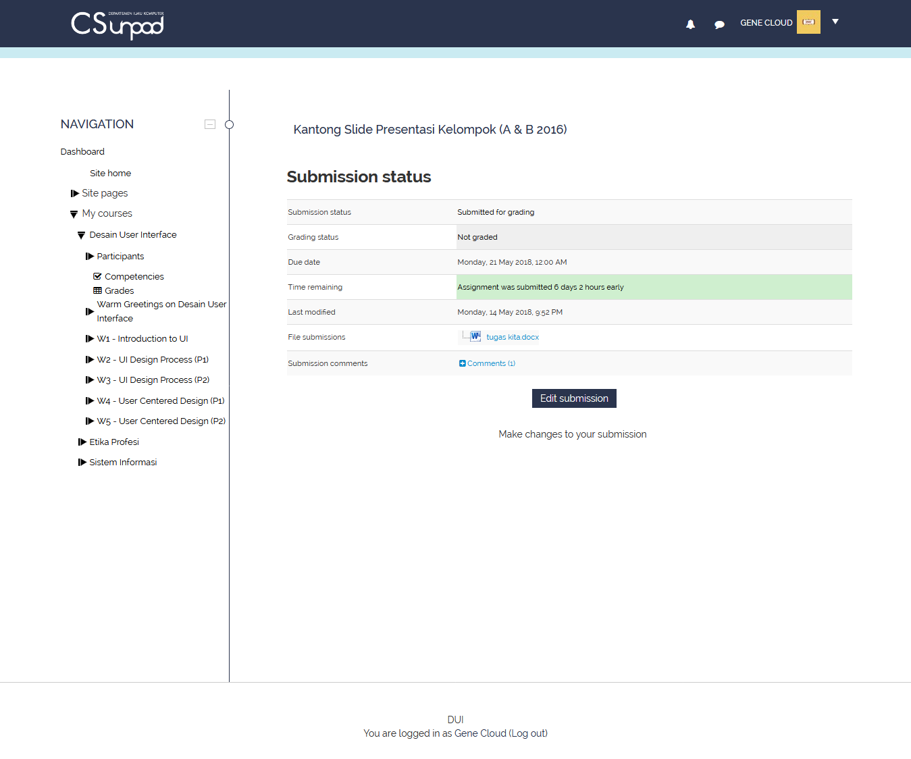

## Pengujian Internal UI Moodle

Setelah mengembangkan UI, kami juga melakukan *black box testing*. *Black box testing* adalah pengujian yang dilakukan hanya mengamati hasil eksekusi melalui data uji dan memeriksa fungsional dari perangkat lunak. Jika dianalogikan seperti melihat suatu kotak hitam, kita hanya bisa melihat penampilan luarnya saja, tanpa tahu ada apa di dalamnya.

*Black box testing* akan menemukan kesalahan seperti:

* Fungsi-fungsi yang tidak benar atau hilang
* Kesalahan interface
* Kesalahan dalam struktur data atau akses database eksternal
* Kesalahan kinerja
* Inisialisasi dan kesalahan terminasi

Adapun hasil pengujiannya diuraikan pada tabel berikut ini:

| **No** | **Fitur Moodle yang diuji** | **Skenario Pengujian** | **Hasil UI yang diharapkan** | **Hasil Pengujian** |
| --- | --- | --- | --- | --- |
| 1 | Homepage | 1. Melakukan akses ke Moodle melalui browser dengan mengetikkan 127.0.0.1 (localhost) | Homepage muncul dengan sempurna sesuai dengan ran-cangan desain UI dan sedikit impro-visasi pada bagian login yang ada pada Homepage, “Sela-mat Datang”, dan “Contact Us”. | OK |
| 2 | Login page | 1. Kolom username dan password diisi dengan benar 2. Username tidak diisi 3. Password tidak diisi 4. Lupa Password 5. Login as guest | 1. Login page mun-cul dengan sem-purna. 2. Fungsi log in berfungsi dengan baik dan masuk ke halaman dash-board. | Login page ha-nya muncul pa-da saat session expired atau langsung ke linknya karena adanya impro-visasi pada Home page.  Selain itu inter-facenya masih kurang nyaman dilihat, misal-nya posisi logo bertumpuk de-ngan tulisan “Log in to the site”. |
| 3 | Dashboard | 1. Mengecek semua link pada Navi-gation. 2. Mengecek isi Ca-lendar. 3. Mengecek kebe-naran Upcoming Events. 4. Mengecek kebe-naran Clock. 5. Mengecek *course* yang diambil pada Course Overview. 6. Mengkostumisasi halaman dash-board. | 1. Dashboard mun-cul dengan sem-purna. 2. Semua fungsi *block* berjalan de-ngan baik. 3. Setiap role dapat mengkostumisasi halaman dash-board. | Dashboard ma-sih belum sama persis dengan rancangan de-sain UI, khu-susnya pada bagian Course Overviewnya. |
| 4 | Course | 1. Mengunduh mate-ri yang disediakan. 2. Memulai forum dalam *course*. 3. Membuka kantong tugas. 4. Menambah materi/ *activity* lainnya (teacher/admin role) | 1. Course muncul dengan sempur-na. 2. Semua fungsi berjalan dengan baik. | Course masih belum sama persis dengan rancangan de-sain UI. |
| 5 | Kantong tu-gas | 1. Mengunggah tu-gas ke tempat yang disediakan. 2. Mengedit tugas yang telah dikirim. 3. Mengecek tugas yang telah dikum-pulkan (teacher/ admin role). | 1. Kantong tugas muncul dengan sempurna. 2. Semua fungsi berjalan dengan baik. | OK |
| 6 | Course list | 1. Mengecek semua course apakah dapat dilihat dan dibuka. 2. Melakukan enroll. | 1. Course list mun-cul dengan sem-purna. 2. Semua fungsi berjalan dengan baik. | OK |
| 7 | Profile | 1. Melihat data pri-badi. 2. Mengedit data pri-badi. | 1. Profile muncul dengan sempur-na. 2. Semua fungsi berjalan dengan baik. | Tampilan ma-sih perlu diper-baiki karena dirasa kurang nyaman dilihat. |
| 8 | Messages | 1. Mengirim pesan ke user lain. | 1. Messages muncul dengan sempur-na. 2. Semua fungsi berjalan dengan baik. | OK |
| 9 | Grades | 1. Mengecek grade dari tugas yang sudah dinilai. | 1. Grades muncul dengan sempurna. 2. Semua fungsi berjalan dengan baik. | OK |
| 10 | Announce-ment | 1. Mengecek adanya announcement yang terbaru. 2. Menambahkan announcement (teacher/admin role). | 1. Announcement muncul dengan sempurna. 2. Semua fungsi berjalan dengan baik. | OK |
| 11 | Blog | 1. Membuat entri blog. 2. Menambahkan komentar. | 1. Blog muncul dengan sempur-na. 2. Semua fungsi berjalan dengan baik. | OK |
| 12 | Forum | 1. Memulai forum. 2. Menambahkan komentar. | 1. Forum muncul dengan sempur-na. 2. Semua fungsi berjalan dengan baik. | OK |
| 13 | Preferences | 1. Melakukan penga-turan umum. | 1. Preferences mun-cul dengan sem-purna. 2. Semua fungsi berjalan dengan baik. | OK |

## Tata Cara Setting UI Moodle yang Dikembangkan

Pertama kami mempersiapkan instrumen-instrumen yang dibutuhkan seperti yang telah disebutkan pada bagian 1. Lalu kami melakukan instalasi server Moodle pada laptop. Langkah-langkah penginstalan dapat ditemukan pada link video ini: <https://www.youtube.com/watch?v=F1jVB3Pntx8> (tidak 100% sama karena pada tutorial tersebut masih menggunakan Moodle versi lama sedangkan yang kami gunakan adalah versi terbaru Moodle yaitu v3.4+). Cara penginstalan Moodle pada localhost sebenarnya ada 2 cara yaitu dengan menggunakan XAMPP dan Moodle Pack. Kami menggunakan cara kedua yaitu menggunakan Moodle Pack yang sudah satu paket dengan kebutuhan seperti Apache, MySQL, dan sebagainya sehingga penginstalannya hanya butuh satu klik saja dan tidak perlu XAMPP lagi. Setelah diinstall, hasilnya seperti *screenshot* di bawah ini.

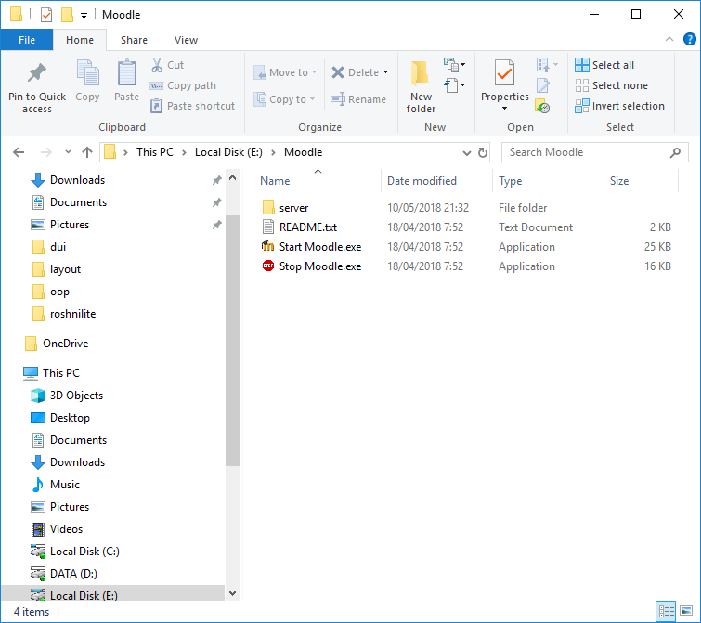

Setelah itu, proses pengembangan UI sudah bisa dimulai. Klik 2x pada “Start Moodle” untuk menjalankan server Moodle. Kemudian buka browser (kami menggunakan Mozilla Firefox) dan ketikkan 127.0.0.1 pada *address bar*. IP tersebut juga bisa digantikan dengan mengetikkan localhost pada *address bar*. Halaman default Moodle pun terbuka. Login dengan username admin yang telah dibuat pada saat instalasi dan mulai mengedit situs Moodle tersebut.

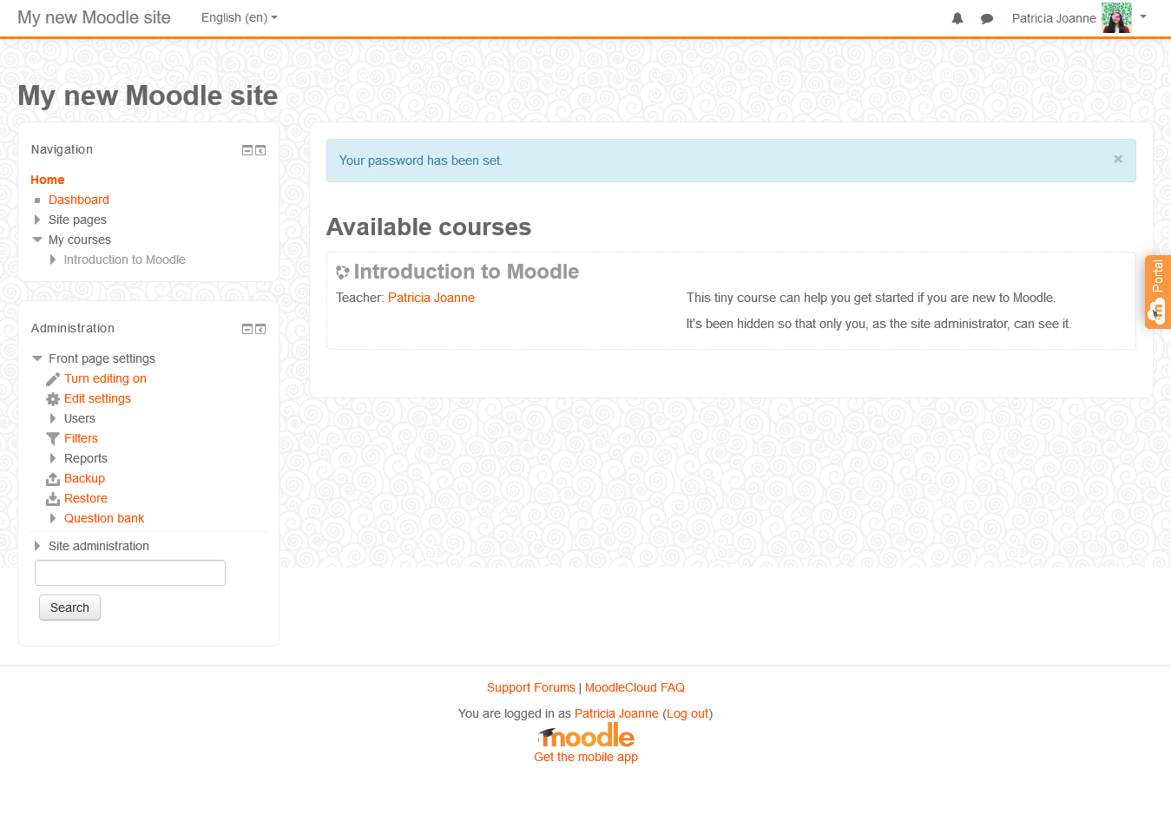

Dalam pengembangan UI Moodle ini kami didukung oleh tema Roshnilite yang sempat disebutkan pada bagian 2. Tema tersebut adalah sebuah *plugin* yang harus diinstall terlebih dahulu pada situs Moodle. Unduh terlebih dahulu *plugin*nya. Setelah itu klik Site Administration > Plugins > Install plugins. Unggah .zip dari *plugin* yang telah diunduh sebelumnya lalu klik Install. Cara ini juga berlaku untuk *plugin* lainnya selain tema, seperti *activity*, *block*, dan lain-lain.

Setelah tema telah terinstall, klik Site Administration > Appearance > Themes > Theme selector untuk mengaktifkan tema tersebut. Tema yang kami pilih tentu saja Roshnilite tadi.

Pengembangan UI dimulai dari yang termudah terlebih dahulu yaitu mengatur per page melalui tombol “Customize the page” pada Dashboard. Pengaturan ini hanya mengubah tata letak saja. Untuk mengubah font dan warna, klik Site Administration > Appearance > Themes > Roshnilite. Pada pengaturan ini pula dapat ditambahkan gambar untuk slider, logo situs, dan favicon situs.

Selama proses pengembangan UI ini tidak lepas dari mengkoding. Hal ini dilakukan agar kami dapat mengubah tampilan situs secara *full* sehingga dapat mirip atau bahkan sama persis dengan desain *mockup* yang telah dibuat pada Sprint 2. Jujur untuk mengubah situs menjadi sama persis dengan desain *mockup* tidak mudah sehingga kami hanya sampai membuatnya mirip saja. Screenshot tampilan situs telah disertakan dengan lengkap pada bagian 2.

## Proses Deployment Moodle & UI

Setelah merasa cukup menyelesaikan pengembangan UI melalui Moodle yang *local*, tahap selanjutnya adalah melakukan *deployment*. *Deployment* adalah proses untuk meluncurkan situs dari *local* ke *server* sehingga dapat digunakan oleh semua orang yang mengakses internet. Kami menggunakan <http://freenom.com> untuk mendaftarkan domain secara gratis dan memilih <http://idcloudhost.com> sebagai penyedia hosting gratisnya.

Dari <http://freenom.com> kami mendapatkan link online [**http://cs-learning.ml**](http://cs-learning.ml). Kemudian kami mendaftarkan domain tersebut menggunakan hosting dari <http://idcloudhost.com> sehingga dapat digunakan. Setting nameservernya dan login ke cpanel. Pada cpanel pilih Softaculous Apps Installer dan install Moodle. Sekarang situs siap untuk diedit. Untuk pengeditan secara mengkoding, kita dapat langsung *copy paste* pada file yang sama dalam server Moodle cpanel. Sementara untuk pengubahan tata letak, warna, dan font hanya bisa dengan mengulang dari awal dengan langkah yang sama seperti pengeditan pada localhost.

# Sprint 4: *Evaluation*

## Penentuan Responden untuk Usability Testing

Berikut ini adalah tabel daftar nama responden yang bersedia untuk diminta tolong melakukan *usability testing* untuk situs Moodle kami.

|  |  |  |  |  |
| --- | --- | --- | --- | --- |
| **NO.** | **NAMA** | **NPM** | **USIA** | **Jenis Kelamin** |
| 1 | Muhamad Yusrizan | 140810150041 | 22 | Laki-laki |
| 2 | Shaleh Husen Attamimi | 140810160023 | 20 | Laki-laki |
| 3 | Eko Fajar Putra | 140810160061 | 22 | Laki-laki |
| 4 | Muhammad Fakhri Rahman | 140810170026 | 19 | Laki-laki |
| 5 | Ghema Allan Ferdiansyah | 140810170048 | 19 | Laki-laki |

## Instrumen Usability Testing

Dalam proses pelaksanaan *usability testing*, tim kami menggunakan beberapa instrumen/*tools*, yaitu:

* + - * Form *usability testing* untuk responden. Isi form terdiri dari deskripsi situs, aturan pelaksanaan *usability testing*, skenario task, kuisioner kepuasan, dan halaman bantuan (*help cheat sheet*).
      * Form *usability testing* untuk tim penguji. Isi form berupa skenario task ditambah dengan kolom durasi waktu per task dan keterangan.
      * 5 buah laptop untuk responden.
      * *Browser* seperti Mozilla Firefox atau Google Chrome yang terinstall pada laptop untuk mengakses situs.
      * *Smartphone* untuk merekam proses pelaksanaan *usability testing*.
      * Pulpen untuk mengisi form.
      * Beberapa *asset* yang akan diberikan kepada responden pada saat melakukan *usability testing*. Tujuannya untuk mempermudah proses pelaksanaan jadi responden bisa tetap fokus dalam melakukan *usability testing* tanpa mengulur waktu mencari file yang dibutuhkan selama proses pelaksanaan. Terdiri dari:
        + Contoh tugas
        + Contoh tugas revisi
        + Contoh foto profil
      * Timer untuk menghitung mundur waktu pengujian.

Berikut di bawah ini form *usability testing* untuk responden dan form *usability testing* untuk tim penguji.

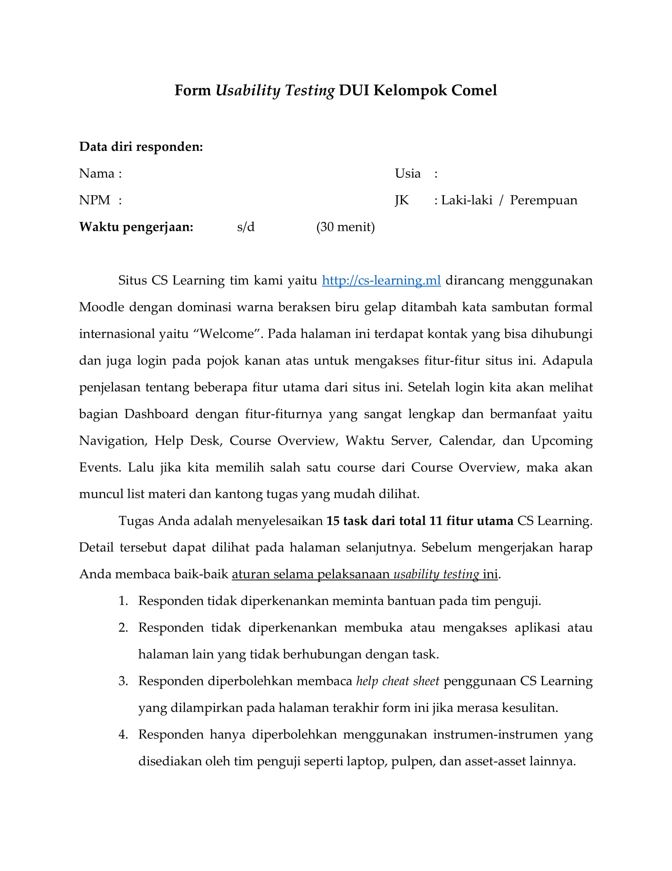

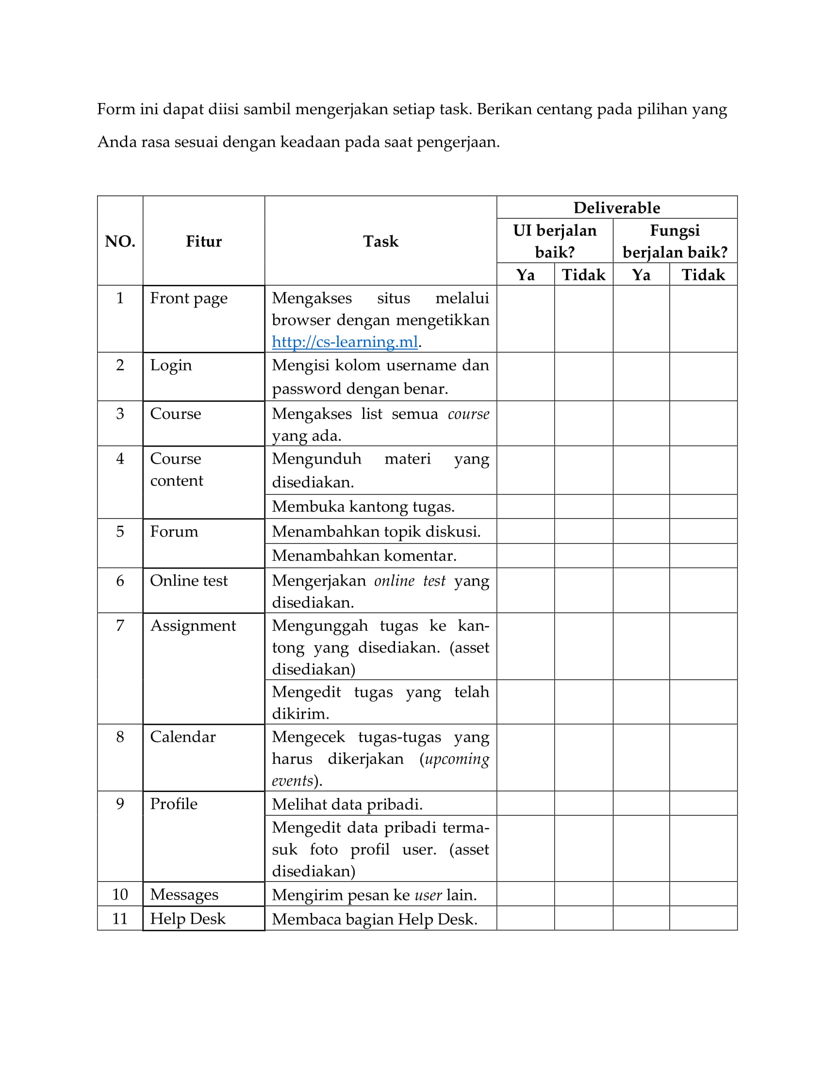

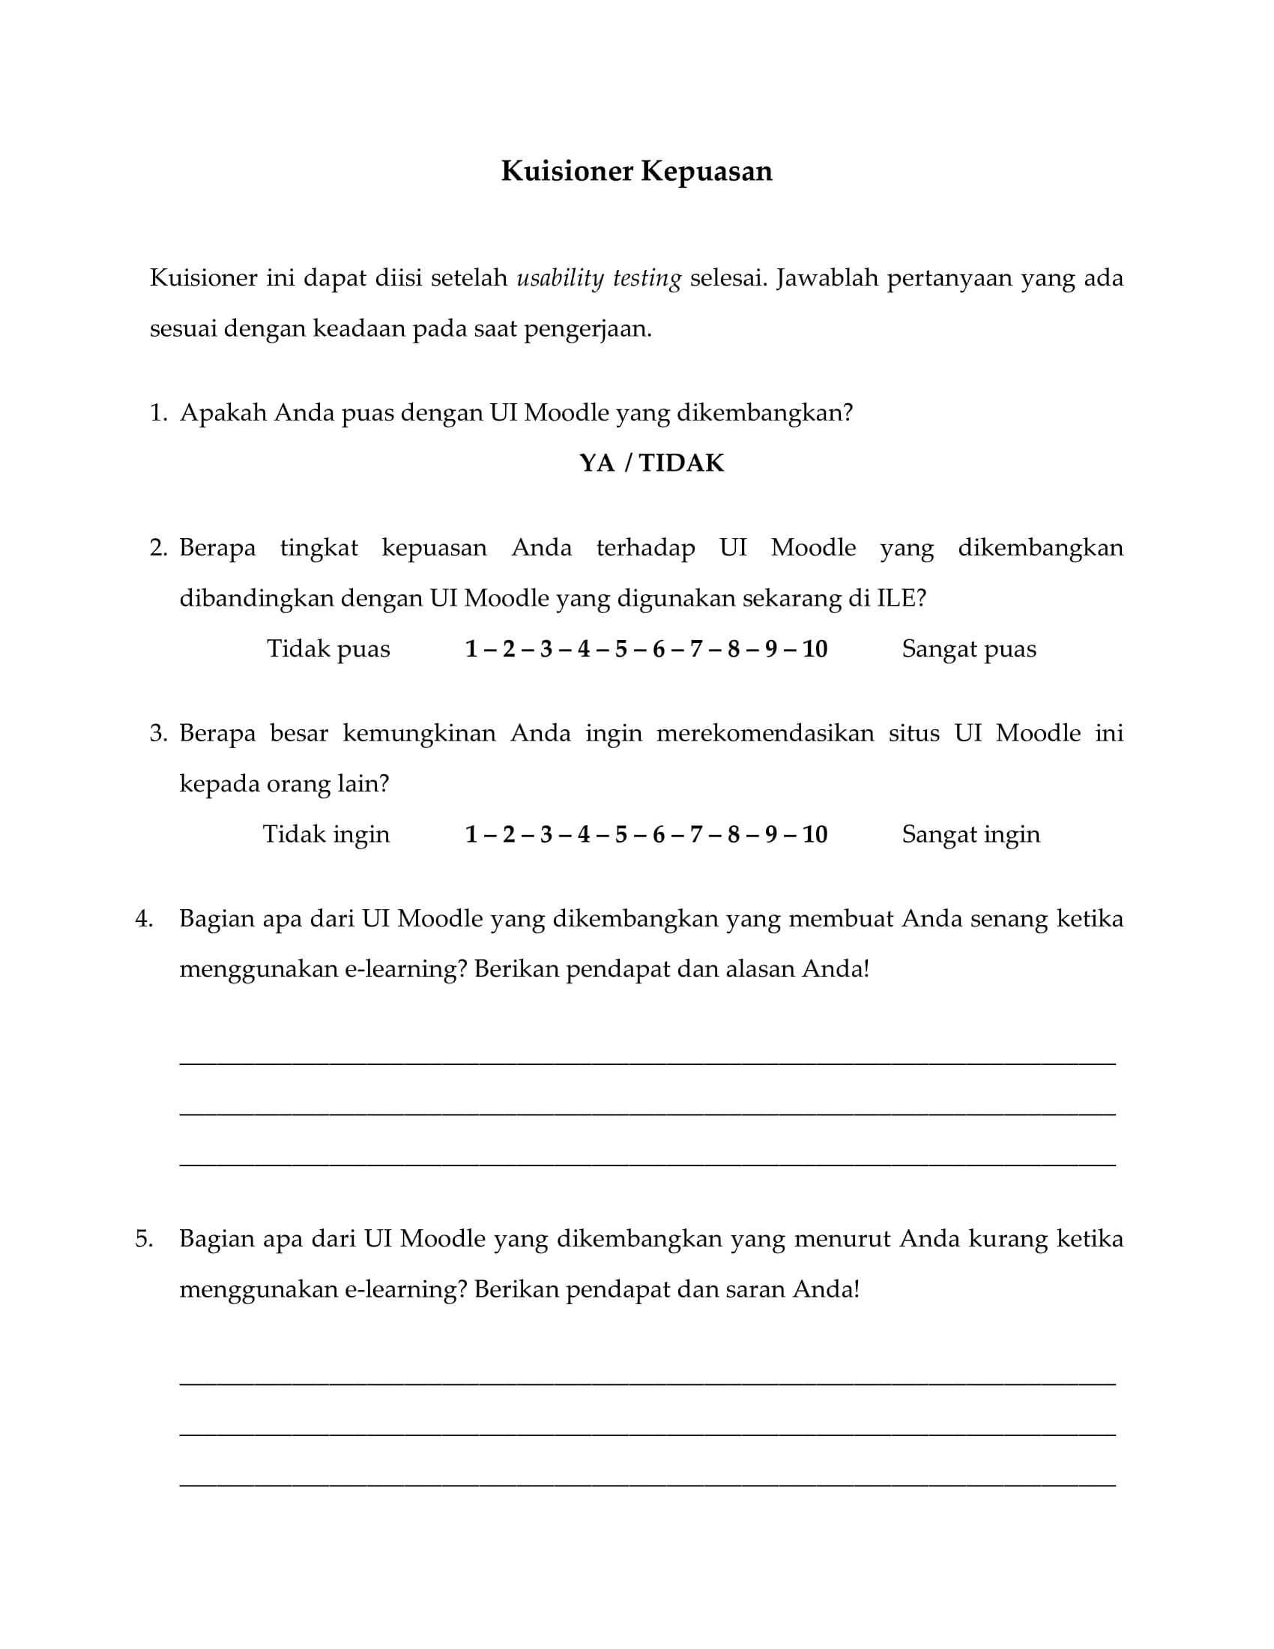

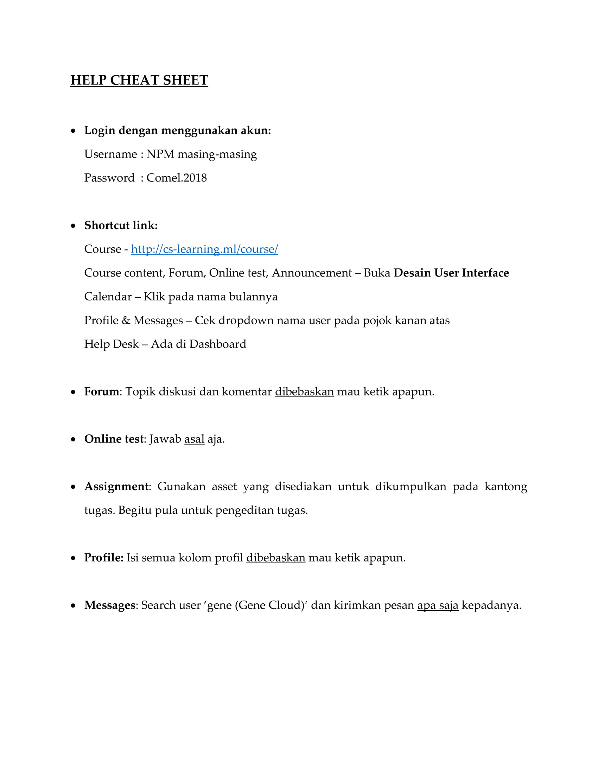

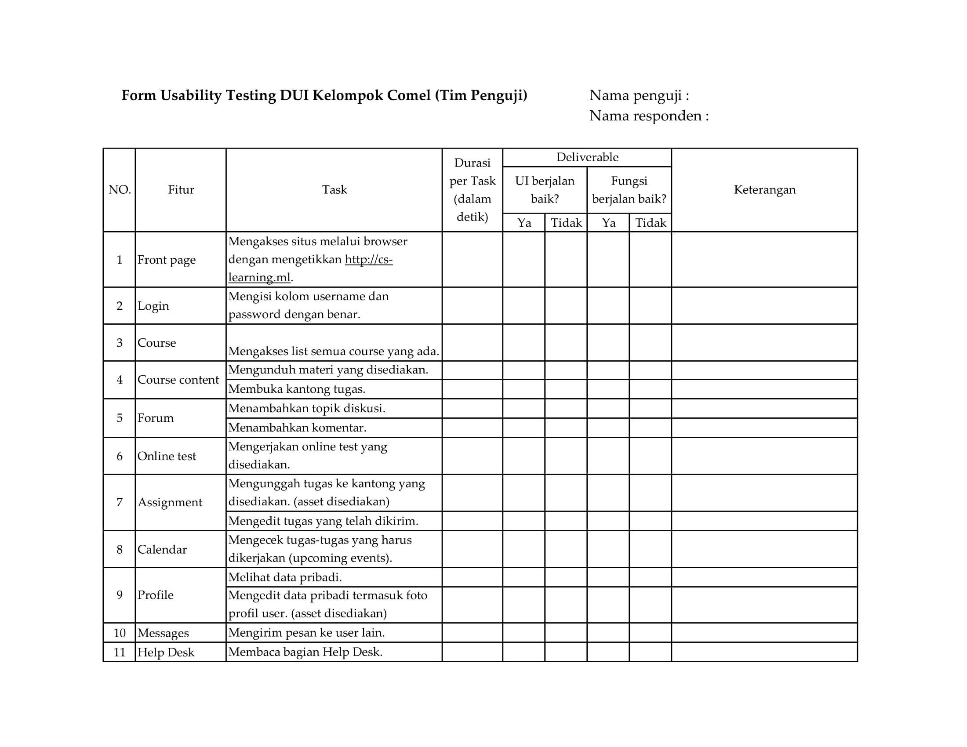

## Hasil Usability Testing

Setelah kami melakukan *usability testing*, kami mengolahnya dari form-form yang responden dan pengamat isi menjadi tabel dan grafik yang tertera di bawah ini.

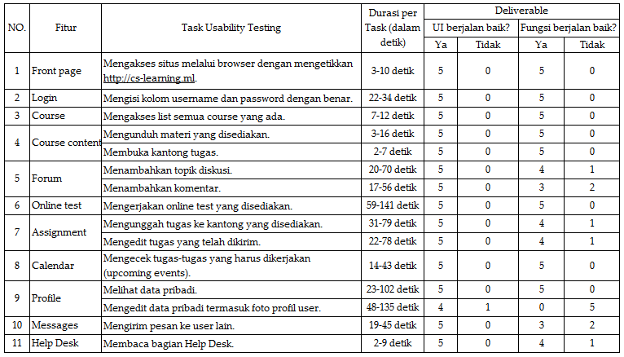

Dapat dilihat pada segi UI sudah dirasa cukup baik, namun untuk segi fungsionalitas masih banyak ditemukan kekurangan. Uraian masalah yang ditemukan sudah dijelaskan oleh responden pada kuisioner kepuasan pertanyaan nomor 5.

Kuisioner Kepuasan:

Dari tabel dan grafik di atas dapat disimpulkan bahwa secara garis besar situs Moodle kami berjalan dengan baik. Sedangkan dari hasil kuisioner kepuasan rata-rata sudah cukup baik karena baik tingkat kepuasan dan kemungkinan merekomendasikannya berada di atas 50%.

Bagian-bagian yang perlu diperbaiki disampaikan pada pertanyaan kuisioner kepuasan nomor 5 tentang bagian yang masih kurang, yaitu diantaranya:

* Edit profile user masih belum berhasil: muncul 403 Forbidden.
* Kadang suka muncul *database error*, tapi setelah di*reload* baru bisa.

## Penentuan Responden untuk Heuristic Evaluation

Berikut ini adalah tabel daftar nama expert yang bersedia untuk diminta tolong melakukan *heuristic evaluation* untuk situs Moodle kami.

|  |  |  |  |  |
| --- | --- | --- | --- | --- |
| **NO.** | **Nama Lengkap** | **Usia** | **Jenis Kelamin** | **Durasi Pengalaman Menggunakan Moodle (tahun)** |
| 1 | Erick Paulus, S.Si., M.Kom. | 36 | Laki-laki | 3 tahun |
| 2 | Mira Suryani, M.Pd. | 28 | Perempuan | 10 tahun |
| 3 | Ahmad Rizki | 23 | Laki-laki | 2 tahun |

## Instrumen Heuristic Usability (Nielsen)

Dalam proses pelaksanaan *heuristic evaluation*, tim kami menggunakan beberapa instrumen/*tools*, yaitu:

* + - * Form *heuristic evaluation* untuk expert

Berikut di bawah ini form *heuristic evaluation* untuk expert.

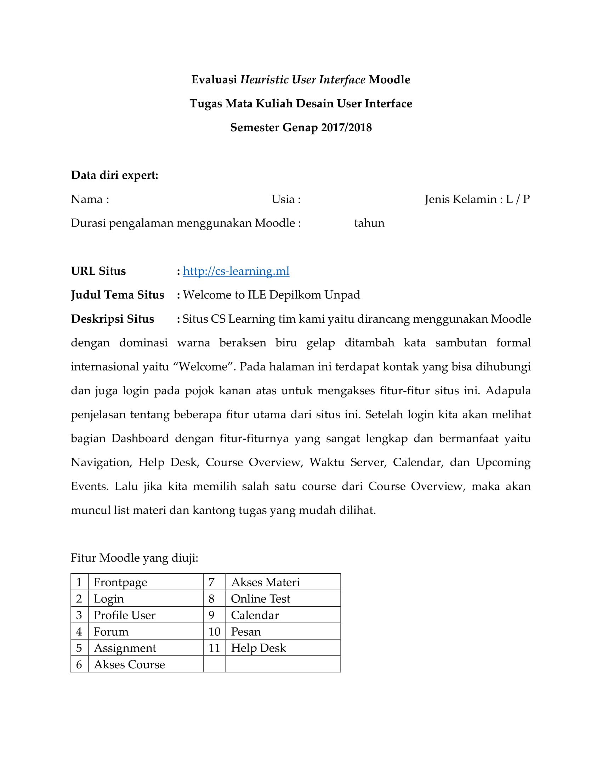

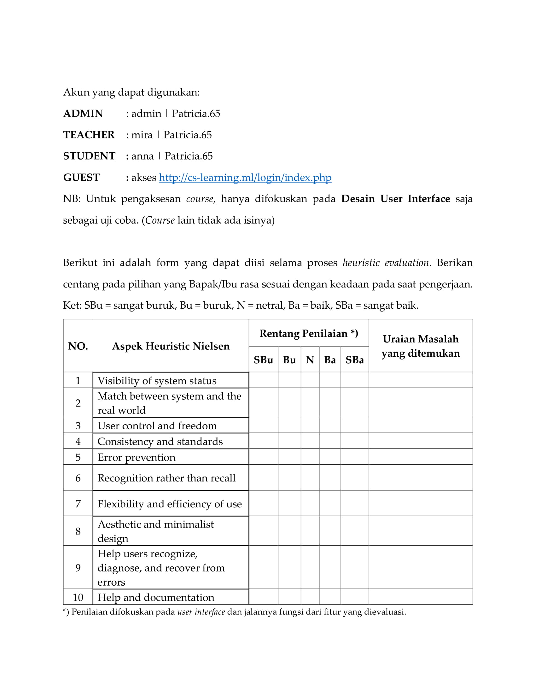

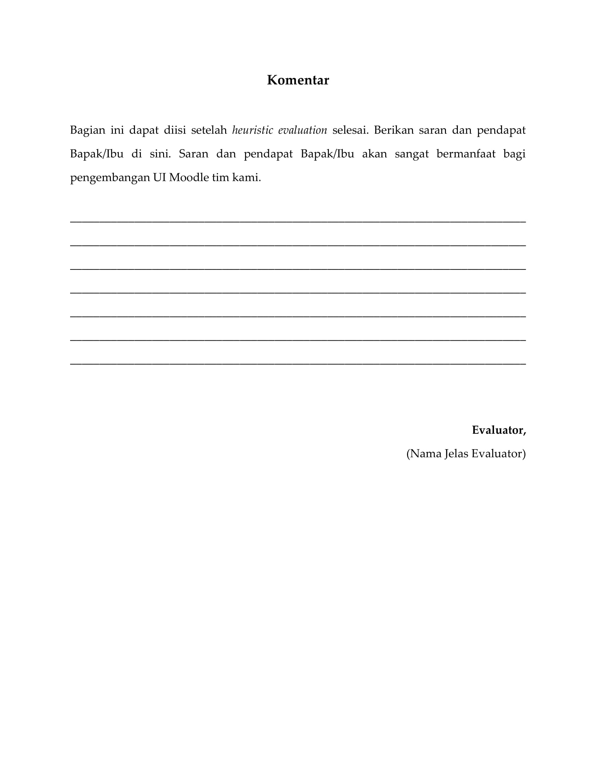

## Hasil Heuristic Evaluation

Form *heuristic evaluation* yang dikumpulkan melalui kantong tugas untuk expert dosen dan form untuk expert mahasiswa selanjutnya kami menjadi tabel di bawah ini.

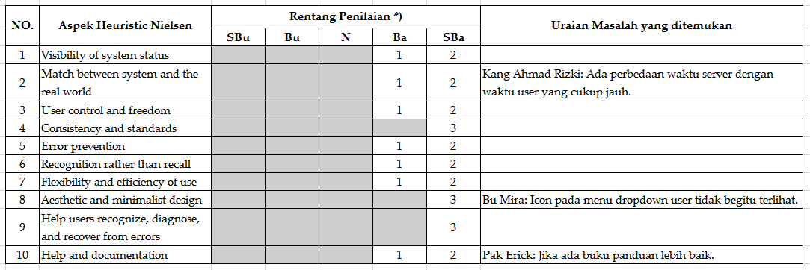

Dari tabel di atas dapat disimpulkan bahwa secara garis besar sudah baik meskipun ada beberapa masalah yang ditemukan seperti yang telah diuraikan oleh ketiga expert pada kolom uraian masalah dan komentar. Bagian-bagian yang perlu diperbaiki tersebut diantaranya:

* Perbedaan waktu *server* dengan waktu *user* yang cukup jauh. (Kang Ahmad R.)
* Icon pada menu *dropdown user* tidak begitu terlihat, sebaiknya diganti warnanya supaya lebih kontras. (Bu Mira)
* Diperlukan buku panduan penggunaan situs CS Learning. (Pak Erick)
* Informasi yang ada di header bisa diganti-ganti, tidak hanya berisi deskripsi ILE saja. Sebaiknya diganti dengan info terkini contoh header di <http://cs.ui.ac.id>. (Bu Mira)
* Sebaiknya ditambah 1 menu lagi di *front page* yaitu forum diskusi. (Bu Mira)

## Kendala Selama Evaluation

Selama proses pelaksanaan *evaluation*, ada kalanya kami mendapatkan kendala yang mungkin menghambat pekerjaan kami. Berikut ini beberapa kendala yang kami alami beserta solusi yang kami usahakan:

* + - * **Sulitnya mencari waktu kosong untuk melakukan *usability testing* antara responden dan anggota tim yang menanggungjawabkan responden tersebut.**

Responden yang kami pilih berasal dari angkatan 2015 sampai dengan 2017 dengan menggunakan kriteria jarang menggunakan situs e-learning dan sering menggunakan situs e-learning. Untuk angkatan 2016 memang cukup mudah berhubung jadwal kuliah yang mirip apalagi responden yang kami pilih tersebut berasal dari kelas yang sama dengan kami. Namun untuk responden angkatan 2015 dan 2017 cukup sulit mencari waktu kosong untuk melakukan *usability testing*. Sejauh ini solusi yang kami lakukan adalah terus mem­-*follow up* responden tersebut hingga bisa ditemui.

* + - * **Kurangnya *briefing* antara masing-masing anggota tim sehingga tidak maksimal dalam menjadi penguji para responden *usability testing*.**

Sebelum melakukan *usability testing*, tim hanya diberitahukan harus berbuat apa pada saat pelaksanaannya. Sehingga ada beberapa hal yang *missed* seperti ada yang belum mengisi data pribadi dan ada yang belum mengisi kuisioner kepuasan. Bahkan pengujinya sendiri ada yang belum mengisi form *usability testing* penguji. Seharusnya lebih dari itu, tim harus melakukan *briefing* atau simulasi sebelum melakukannya. Untuk solusi hal seperti ini, yang kami bisa lakukan adalah saling mengingatkan antar anggota tim jika ada yang *missed*.

# Sprint 5: *Refinement*, *Deployment*, & *Final Report*

## Daftar Hasil Revisi UI Moodle

Berikut di bawah ini adalah daftar revisi UI yang harus dan telah kami lakukan berdasarkan hasil evaluasi yang dilakukan pada sprint sebelumnya baik *usability testing* maupun *heuristic evaluation*. Revisi tersebut terbagi menjadi tiga kategori yang revisi jangka pendek dimana dapat diselesaikan kurang lebih sama dengan 2 minggu, jangka menengah dimana dapat diselesaikan kurang lebih sama dengan 1 bulan, dan jangka panjang dimana dapat diselesaikan kurang lebih 1 semester.

|  |  |  |  |  |
| --- | --- | --- | --- | --- |
| **No** | **Daftar Revisi UI** | **Jangka Pendek \*)** | **Jangka Menengah \*)** | **Jangka**  **Panjang \*)** |
| 1 | Edit profile masih belum berhasil. | √ |  |  |
| 2 | Kadang suka muncul *database error*, tapi setelah di*reload* baru bisa. | √ |  |  |
| 3 | Perbedaan waktu *server* dengan waktu *user* yang cukup jauh. | √ |  |  |
| 4 | Icon pada menu *dropdown user* tidak begitu terlihat. | √ |  |  |
| 5 | Diperlukan buku panduan penggunaan situs CS Learning. |  | √ |  |
| 5 | Informasi yang ada di header bisa diganti-ganti, tidak hanya berisi deskripsi ILE saja. |  | √ |  |
| 6 | Sebaiknya ditambah 1 menu lagi di *front page* yaitu forum diskusi. | √ |  |  |

Dari kami sendiri untuk keseluruhan revisi sudah dilakukan baik revisi yang kami kategorikan dalam revisi jangka pendek maupun revisi jangka menengah. Namun untuk revisi jangka menengah belum terlalu sempurna. Misalnya untuk buku panduan sendiri bukan karya kami melainkan dari referensi penggunaan CS Learning yang diberikan dalam perkuliahan. Lalu untuk informasi pada header kami berencana membuat agar jika gambar *header* diklik maka akan mengarah pada situs <http://informatika.unpad.ac.id>.

## Screen Shot Media Promosi UI Moodle (Poster)

Sebagai sarana *final report* sekaligus media promosi UI Moodle, kami membuat beberapa media seperti presentasi, poster, dan video promosi serta *source code* dari pengembangan UI Moodlenya. Keseluruhan hasilnya dapat dicek pada link Google Drive tim kami yaitu <http://bit.ly/COMEL2018>.

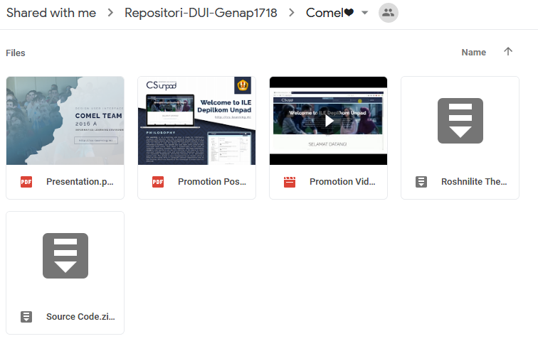

Pada laporan ini, kami menyertakan poster saja yang dapat dilihat di bawah ini.

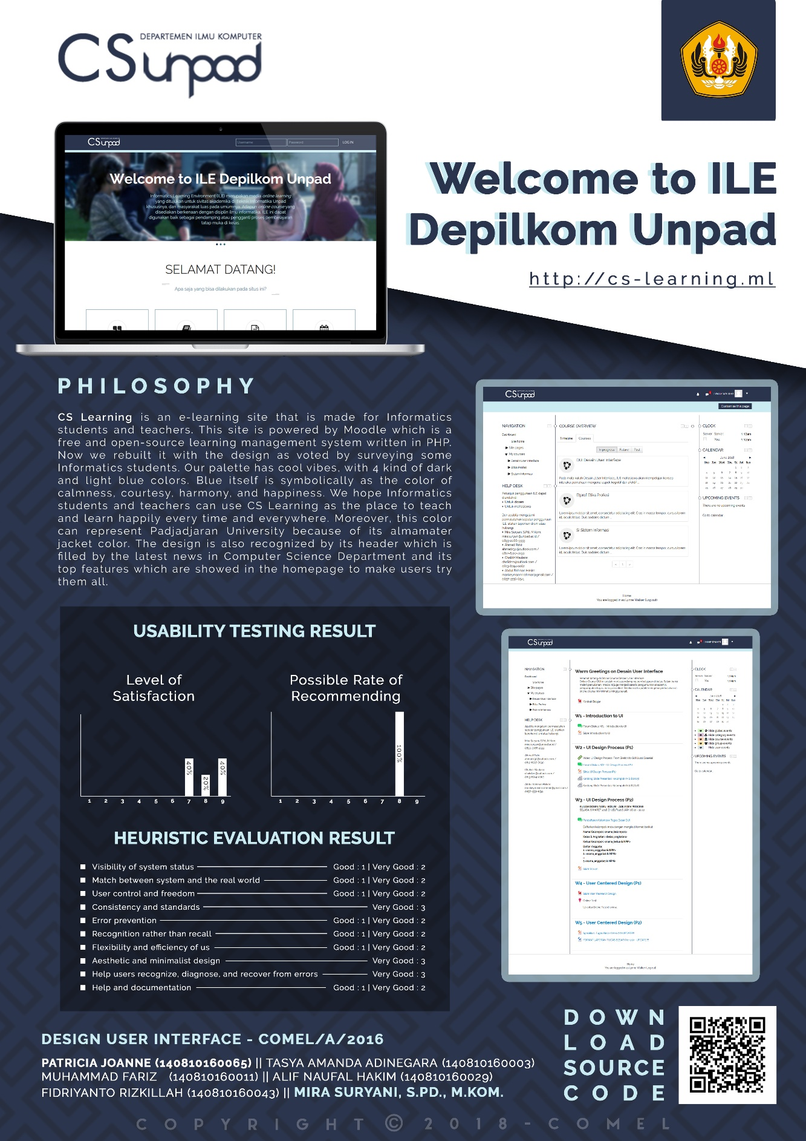

# REFERENSI

Berikut ini daftar referensi yang digunakan oleh tim dalam penyusunan laporan.

Sprint 1

<http://cs-learning.net/mod/resource/view.php?id=763>

Sprint 2

<http://cs-learning.net/mod/resource/view.php?id=829>

<https://id.techinasia.com/melakukan-ab-testing-pada-website>

Sprint 3

<http://cs-learning.net/mod/resource/view.php?id=934>

<http://tkjpnup.blogspot.com/2013/12/black-box-testing-dan-white-box-testing.html>

<https://docs.moodle.org/34/en/About_Moodle_FAQ>

<https://docs.moodle.org/34/en/Installing_Moodle>

<https://www.youtube.com/watch?v=F1jVB3Pntx8>

Sprint 4

<http://cs-learning.net/mod/folder/view.php?id=980>

<http://cs-learning.net/mod/folder/view.php?id=981>

<http://cs-learning.net/mod/resource/view.php?id=933>

<https://docs.google.com/forms/d/e/1FAIpQLScOapi1uAczZEubnTsjePLRmBxch2NKOY2VfI6ermQIqYduVg/viewform>

<https://survicate.com/website-survey/questions/>

<https://survicate.com/website-survey/questions/satisfaction-survey-questions/>

<https://www.surveymonkey.com/r/PXJLMD6>

Sprint 5

<http://cs-learning.net/mod/resource/view.php?id=946>

<http://cs-learning.net/mod/resource/view.php?id=949>

<http://cs-learning.net/mod/resource/view.php?id=995>

<https://www.youtube.com/watch?v=4mGkIFsuRs8>

<https://www.youtube.com/watch?v=grhmR5PmWtA>

# BIODATA SINGKAT ANGGOTA TIM

Bagian ini berisi biodata singkat anggota tim yang terdiri dari ketua dan 4 anggota.

|  |  |
| --- | --- |
| ­­ | **Ketua Tim**  Nama lengkap: Patricia Joanne  NPM: 140810160065  Jenis kelamin: Perempuan  Tempat/tanggal lahir: Jakarta, 24 Juni 1999  E-mail: [realicejoanne@yahoo.co.id](mailto:realicejoanne@yahoo.co.id)  No HP: 081932698624  Alamat: Wisma Mayangsari, Jl. Lapang Bola RT 03/05, Cikeruh, Kec. Jatinangor, Kab. Sumedang, Jawa Barat |
|  | |
|  | **Anggota Tim**  Nama lengkap: Tasya Amanda Adinegara  NPM: 140810160003  Jenis kelamin: Perempuan  Tempat/tanggal lahir: Bandung, 15 November 1998  E-mail: [tasyaadinegara@gmail.com](mailto:tasyaadinegara@gmail.com)  No HP: 085723505577  Alamat: Jl. Farmakologi No.1 Cigadung, Bandung |
|  | |
| C:\Users\HP\Downloads\26222298_180258152578201_6095849823401934848_n.jpg | **Anggota Tim**  Nama lengkap: Muhammad Fariz  NPM: 140810160011  Jenis kelamin: Laki-laki  Tempat/tanggal lahir: Padang Panjang, 13 April 1998  E-mail: [farizcules121@gmail.com](mailto:farizcules121@gmail.com)  No HP: 085272656572  Alamat: Villa Merah, Jl. Kolonel Ahmad Syam, Gang Haji Nena RT 03/04, Cikeruh, Kec. Jatinangor, Kab. Sumedang, Jawa Barat |

|  |  |
| --- | --- |
| ­­E:\DOCS\data.bbr\Betakan\Kuliah\UNPAD\Organisasi\BE Himatif\2018\Foto BK\IMG_8672.JPG | **Anggota Tim**  Nama lengkap: Alif Naufal Hakim  NPM: 140810160029  Jenis kelamin: Laki-laki  Tempat/tanggal lahir: Bandung, 2 September 1998  E-mail: [alifnaufalhakim@gmail.com](mailto:alifnaufalhakim@gmail.com)  No HP: 081222810786  Alamat: Jl. Kolonel Ahmad Syam, Komplek Puri Indah, Blok A3 No.15 |

|  |  |
| --- | --- |
| C:\Users\HP\Downloads\1548137.jpg | **Anggota Tim**  Nama lengkap: Fidriyanto Rizkillah  NPM: 140810160043  Jenis kelamin: Laki-laki  Tempat/tanggal lahir: Jakarta, 24 Oktober 1998  E-mail: [anak\_abah12@yahoo.com](mailto:anak_abah12@yahoo.com)  No HP: 081293168889  Alamat: Kost D'Roemahku, Jl. Kolonel Ahmad Syam, Gang Haji Nena, Cikeruh, Kec. Jatinangor, Kab. Sumedang, Jawa Barat |